2026

Manual de usuario

DESARROLLO DE UN PROTOTIPO DE SISTEMA BAJO ENTORNO WEB PARA LA GESTIÓN DE INVENTARIO DE MATERIALEs de construcción EN LA OFICINA DE INGENIERÍA DEL CIRCUITO II DE LA CORPORACIÓN DE VIVIENDAS DEL ESTADO SUCRE(CORVISUCRE), CARÚPANO MUNICIPIO BERMÚDEZ, ESTADO SUCRE.

Yefferson Caraballo

UNEFA Ext. Carúpano – Ingeniería de Sistemas

CONTENIDO

INTRODUCCIÓN. 0

1 PROPÓSITO DEL MANUAL 1

1.1. AUDIENCIA OBJETIVO 1

1.2. ALCANCE DEL SISTEMA. 2

2 REQUISITOS DEL SISTEMA. 3

2.1. REQUISITOS DE HARDWARE (EQUIPO FÍSICO) 3

2.2. REQUISITOS DE SOFTWARE (PROGRAMAS). 4

3 ACCESO AL SISTEMA 5

3.1. REGISTRO DE USUARIO. 6

3.2. INICIO DE SESIÓN. 7

3.3. CONFIGURACIÓN INICIAL (PRIMER INGRESO) 8

¿PARA QUÉ SIRVE ESTE REGISTRO? 9

3.4. VALIDACIONES Y SEGURIDAD. 9

3.4.1. VALIDACIÓN DE IDENTIDAD Y ROLES 9

3.4.2. MANEJO DE ERRORES DE ACCESO: 10

3.4.3. RECUPERACIÓN DE CONTRASEÑA. 11

4 INTERFAZ DE USUARIO. 13

4.1. ESTRUCTURA GENERAL DE LA PANTALLA 13

4.2. ELEMENTOS VISUALES Y ALERTAS 14

4.3. NAVEGACIÓN INTUITIVA 15

5 MÓDULOS DEL SISTEMA(OPERADOR). 15

5.1. ESTRUCTURA DE TRABAJO 15

5.2. DASHBOARD (INICIO) 16

5.2.1. INVENTARIO. 17

5.2.2. VISTA GENERAL DEL INVENTARIO 17

5.2.3. BOTONES DE ACCESO RÁPIDO. 18

5.2.4. GESTIÓN DE INVENTARIO (ACCIONES) 20

5.2.5. MÓDULO DE REGISTROS DE MOVIMIENTOS. 20

5.2.6. GESTIÓN DE ENTRADAS (INGRESOS AL INVENTARIO). 21

5.2.7. GESTIÓN DE SALIDAS (DESPACHOS DE MATERIALES) 22

5.2.8. HISTORIAL DE TRANSACCIONES. 23

6 MÓDULOS DEL SISTEMA (ADMINISTRADOR). 24

6.1. ESTRUCTURA DE TRABAJO. 24

6.2. DASHBOARD (INICIO) 25

6.2.1. INVENTARIO. 26

6.2.2. VISTA GENERAL DEL INVENTARIO 26

6.2.3. BOTONES DE ACCESO RÁPIDO. 27

6.2.4. GESTIÓN DE INVENTARIO (ACCIONES) 29

6.2.5. MÓDULO DE REGISTROS DE MOVIMIENTOS. 29

6.2.6. GESTIÓN DE ENTRADAS (INGRESOS AL INVENTARIO). 30

6.2.7. GESTIÓN DE SALIDAS (DESPACHOS DE MATERIALES) 31

6.2.8. HISTORIAL DE TRANSACCIONES. 32

6.3. MÓDULO DE PROVEEDORES. 34

6.3.1. DIRECTORIO DE PROVEEDORES 34

6.3.2. REGISTRO DE UN NUEVO PROVEEDOR 35

6.3.3. MANTENIMIENTO Y ACTUALIZACIÓN 36

6.3.4. MÓDULO DE CONFIGURACIÓN. 37

6.3.5. INTERFAZ DE CONFIGURACIÓN 37

6.3.6. GESTIÓN DE USUARIOS Y ROLES 38

6.3.7. SUBMÓDULO: UNIDADES DE MEDIDA. 40

6.3.8. SUBMÓDULO DE CATEGORÍAS Y CATEGORÍAS ESPECIFICAS. 43

6.3.9. GESTIÓN DE DATOS: 43

6.3.10. FUNCIONALIDAD OPERATIVA: 44

6.3.11. EDICIÓN DE DATOS DE CATEGORÍAS 45

6.3.12. DESACTIVACIÓN / ELIMINACIÓN DE CATEGORÍAS 46

6.4. SUBMÓDULO: MATERIALES REGISTRADOS 47

6.4.1. SUBMÓDULO: RESPALDOS Y RESTAURACIÓN 51

6.4.2. MÓDULO DE NOTIFICACIONES 53

7 SOLUCIÓN A PROBLEMAS COMUNES (FAQ) 56

7.1. ACCESO Y SEGURIDAD 56

7.2. REGISTRO DE MOVIMIENTOS 57

7.3. GESTIÓN Y CONFIGURACIÓN 57

7.3.1. PROBLEMAS TÉCNICOS GENERALES 57

CONCLUSIONES. 59

INTRODUCCIÓN.

Bienvenido al Manual de Usuario del Prototipo de Sistema Web para la Gestión de Inventario de Materiales de la oficina de Ingeniería (Circuito II) de la Corporación de Viviendas del Estado Sucre (CORVISUCRE).

Este sistema nace como una solución tecnológica diseñada para modernizar el control de los recursos físicos de la institución en el Municipio Bermúdez. Su objetivo principal es sustituir los registros manuales por una plataforma digital centralizada que permita el seguimiento preciso, en tiempo real, de cada material existente en el almacén del departamento de ingeniería.

¿Cómo está organizado este manual?

Para facilitar su consulta, el manual se divide en las siguientes secciones clave:

Visión General del Sistema: Un resumen del propósito, alcance y audiencia objetivo. Esta sección le permitirá familiarizarse con la plataforma y determinar qué módulos corresponden a su rol específico dentro del departamento.

Requisitos Técnicos: Detalle de los requerimientos de *hardware* y *software* necesarios para garantizar un rendimiento óptimo y evitar errores de compatibilidad en el entorno web.

Navegación e Interfaz: Una descripción visual de la plataforma para que usted pueda reconocer los menús, botones y herramientas de navegación de forma intuitiva.

Guía de Funcionalidades: Explicación paso a paso de los procesos, desde el acceso básico (login) hasta la generación de informes técnicos complejos y el manejo de flujos de información.

Resolución de Problemas: Una recopilación de preguntas frecuentes (FAQ) diseñadas para resolver dudas rápidas e inquietudes comunes durante el uso del sistema.

1. Propósito del Manual

Este documento sirve como guía integral para que el personal del Departamento de Ingeniería pueda operar el sistema de manera autónoma. A través de estas páginas, el usuario aprenderá a gestionar el catálogo de materiales, registrar entradas y salidas, y generar reportes que faciliten la planificación de las obras habitacionales en la región.

* 1. AUDIENCIA OBJETIVO

Este manual está dirigido a todo el personal adscrito a la **Oficina de Ingeniería del Circuito II (CORVISUCRE)** que tenga la responsabilidad de gestionar, supervisar o consultar el flujo de materiales de construcción e insumos.

Se identifican principalmente dos perfiles de usuario, cada uno con un nivel de interacción distinto con el prototipo:

1. Personal operador del Almacén (Operadores)

Usuarios encargados del trabajo operativo diario. Su enfoque principal es:

* Registrar la entrada de nuevos materiales al inventario.
* Documentar las salidas de materiales hacia las obras en el Municipio Bermúdez.
* Realizar tomas físicas y ajustes de stock.

1. Ingenieros de Proyecto y jefes de Departamento (Administrador)

Usuarios que requieren información para la planificación. Sus funciones incluyen:

* Consultar la disponibilidad de materiales antes de iniciar una fase de obra.
* Monitorear los niveles críticos de stock para solicitar reposiciones.
* Supervisar que el consumo de materiales coincida con los cronogramas de construcción.
* Visualización de reportes estadísticos mensuales o trimestrales.
* Auditoría de movimientos para garantizar la transparencia institucional.
  1. ALCANCE DEL SISTEMA.

El **Prototipo de Sistema Web para la Gestión de Inventario** ha sido diseñado específicamente para cubrir las necesidades operativas de la Oficina de Ingeniería del Circuito II. Su alcance abarca desde el registro inicial de los insumos hasta la emisión de reportes finales para la toma de decisiones.

A continuación, se detallan las áreas y funcionalidades que comprende la plataforma:

1. Módulos Operativos (Funcionalidades)

* **Gestión de Catálogo:** Registro, edición y clasificación de materiales de construcción e insumos de oficina (nombres, unidades de medida, categorías).
* **Control de Existencias:** Monitoreo automatizado del stock actual, permitiendo visualizar cantidades disponibles en tiempo real.
* **Registro de Movimientos:** Gestión de entradas (compras o traslados recibidos) y salidas (despacho a obras o proyectos específicos en el municipio).
* **Alertas de Inventario:** Notificación visual dentro del sistema cuando un material alcanza su nivel mínimo de reserva (stock crítico).
* **Módulo de Reportes:** Generación de documentos en formato digital que resumen el movimiento de materiales y el inventario físico total.

1. Alcance Geográfico e Institucional

El sistema está restringido para el uso exclusivo de la Oficina de Ingeniería del Circuito II de CORVISUCRE.

Su base de datos está configurada para gestionar materiales de construcción destinados a los diferentes proyectos que puedan estar siendo ejecutados dentro de la jurisdicción de los diferentes municipios.

1. Limitaciones (Fuera de Alcance)

Para evitar confusiones en la administración, se aclara que el prototipo **no** contempla:

* Gestión de nómina o pagos de personal de ingeniería.
* Presupuestos de obras (Cómputos métricos o análisis de precios unitarios).
* Venta directa de materiales al público (es un sistema de control interno).
* Integración automática con cuentas bancarias de la institución.

1. Proyección del Prototipo

Al ser un prototipo basado en entorno web, el sistema ofrece una arquitectura escalable, lo que permite que en futuras fases pueda integrarse con otros circuitos de la Corporación o expandirse para incluir módulos de mantenimiento de maquinaria pesada necesarias para las diferentes obras.

1. REQUISITOS DEL SISTEMA.

Para garantizar que el **Prototipo de Sistema Web** funcione con fluidez y sin errores de procesamiento, el equipo de computación utilizado por el personal de ingeniería debe cumplir con los siguientes estándares mínimos y recomendados:

* 1. Requisitos de Hardware (Equipo Físico)

Estos componentes aseguran que la interfaz web cargue rápidamente y los reportes se generen sin demoras.

|  |  |  |
| --- | --- | --- |
| Componente | Requisito Mínimo | Requisito Recomendado |
| Procesador | Dual Core 2.0 GHz o superior | Intel Core i3 / AMD Ryzen 3 o superior |
| Memoria RAM | 2 GB | 4 GB o superior |
| Espacio en Disco | 500 MB disponibles (para caché) | 1 GB o más (para descarga de reportes) |
| Resolución de Pantalla | 1024 x 768 px | 1366 x 768 px (HD) o superior |
| Periféricos | Teclado y mouse | Teclado, mouse e impresora (para reportes) |

* 1. Requisitos de Software (Programas).

Al ser una plataforma basada en entorno web, la compatibilidad depende principalmente del navegador.

* **Sistemas Operativos:**
  + Windows 7 o superior.
  + Distribuciones Linux (Ubuntu, Debian, Canaima).
  + macOS 10.12 o superior.
* **Navegadores Web Compatibles:** * **Google Chrome** (Versión 90 o superior) - *Recomendado*.
  + **Mozilla Firefox** (Versión 85 o superior).
  + **Microsoft Edge**.
  + **Complementos:** * Lector de archivos PDF (Adobe Reader o el visor del navegador) para visualizar y descargar los reportes de inventario.
* **Conectividad.**
* **Red Local (LAN):** Si el servidor se encuentra alojado en la infraestructura interna de CORVISUCRE, el usuario debe estar conectado a la red de la oficina vía Wi-Fi o cable Ethernet.
* **Acceso a Internet:** Necesario únicamente si el prototipo está alojado en un servidor externo (Hosting) o si requiere servicios de respaldo en la nube.

1. ACCESO AL SISTEMA

Existen dos modalidades para ingresar a la plataforma web de gestión de inventario, dependiendo de las funciones que desempeñe el personal en la institución:

1. Acceso para el Administrador

Si usted cumple funciones de **Administrador del Departamento**, no requiere realizar un registro previo. Para ingresar, debe utilizar exclusivamente las credenciales (usuario y contraseña) que le fueron proporcionadas directamente por el **desarrollador del sistema**. Este perfil cuenta con privilegios totales para la supervisión de materiales y validación de nuevos usuarios.

1. Acceso para Inspectores y Personal Operativo

Por otro lado, si su rol es el de **Inspector** o personal de campo, el acceso no es automático. En este caso, el funcionario debe:

* Realizar el **registro de usuario** siguiendo los pasos descritos en la sección anterior para obtener sus credenciales personales.
* Esperar la aprobación de la cuenta por parte de la administración.
* Una vez validado, podrá utilizar su correo electrónico y contraseña registrados para iniciar sesión.
  1. REGISTRO DE USUARIO.

Si usted es un miembro del departamento de ingeniería y aún no posee una cuenta en la plataforma, debe completar el formulario de registro inicial.

**Aviso de Seguridad:** Tenga en cuenta que cada perfil creado deberá ser **validado posteriormente por la administración**. Usted no podrá acceder al sistema hasta que un administrador confirme su identidad y autorice su nivel de acceso.

Pasos para completar el registro:

1. Acceso al formulario: En la pantalla principal de inicio de sesión, ubique y haga clic en el enlace azul titulado **"Registrarse"**.
2. Completar datos de usuario: Ingrese la información solicitada en los campos del formulario:

* Correo Electrónico: Introduzca su dirección de correo institucional o personal en el primer recuadro.
* Nombre y Apellido: Complete sus datos de identificación en los dos recuadros paralelos destinados para ello.
* Contraseña: Defina una clave de acceso segura en el campo correspondiente.

1. Confirmar Contraseña: Escriba nuevamente su clave en el último recuadro para verificar que sea correcta.
2. 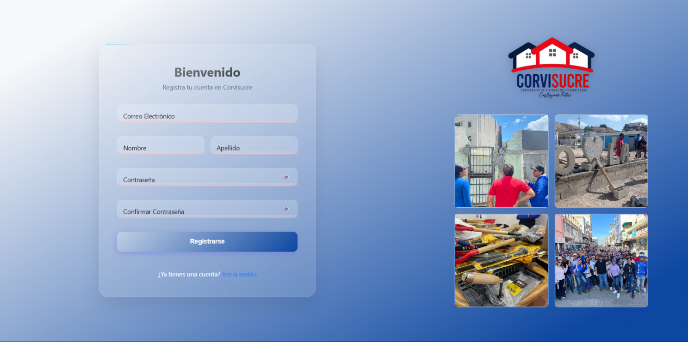Envío de solicitud: Una vez completados todos los campos, haga clic en el botón azul degradado que indica "Registrarse" para enviar su solicitud al sistema.
   1. INICIO DE SESIÓN.

Una vez que el usuario ha sido registrado y validado por la administración, o si ya posee las credenciales de administrador, podrá ingresar al sistema siguiendo este procedimiento:

Pasos para acceder:

1. Ingreso de Credenciales:

* Correo Electrónico: Introduzca la dirección de correo con la que fue registrado en el sistema.
* Contraseña: Escriba su clave de seguridad personal. Por razones de protección, los caracteres no serán visibles durante la escritura.

1. 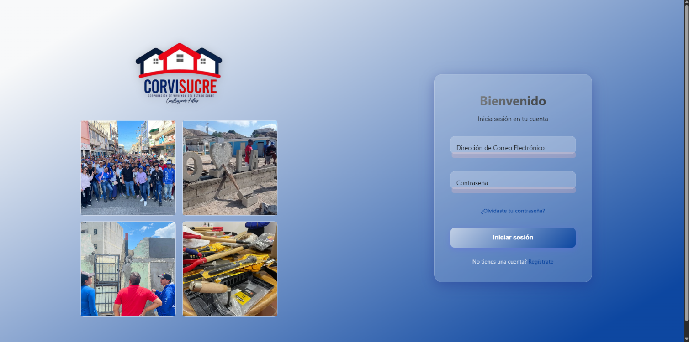Ejecución: Haga clic en el botón que dice “Iniciar sesión”.
   1. CONFIGURACIÓN INICIAL (PRIMER INGRESO)

Para fortalecer la seguridad de su cuenta y garantizar la recuperación de acceso en caso de olvido de credenciales, el sistema cuenta con un protocolo de configuración obligatoria.

**Nota importante (Primera vez):** Al iniciar sesión por primera vez, el sistema le redirigirá automáticamente al módulo de **"Registro de Preguntas de Seguridad"**.

Pasos para la configuración:

* **Selección de preguntas:** Es obligatorio registrar **3 preguntas de seguridad** con sus respectivas respuestas.
* **Privacidad:** Asegúrese de elegir respuestas que sean fáciles de recordar para usted, pero difíciles de adivinar para terceros.
* **Finalización:** Una vez completadas las tres entradas, haga clic en el botón **"Guardar Preguntas de Seguridad"**.

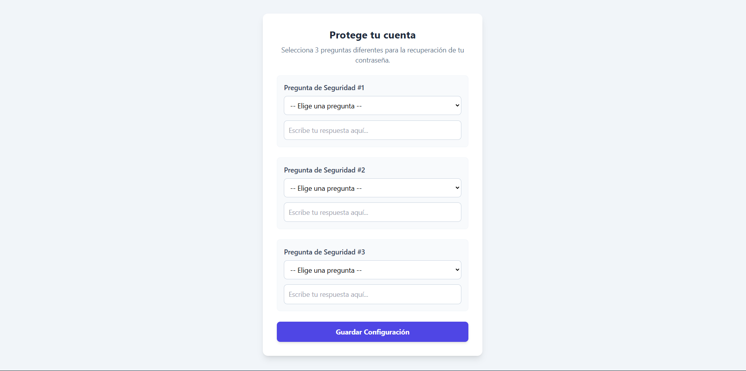

¿Para qué sirve este registro?

Este proceso habilita la función de **recuperación de cuenta**. Si en el futuro olvida su contraseña, el sistema le solicitará estas respuestas para verificar su identidad antes de permitirle establecer una nueva clave, evitando así retrasos administrativos en la oficina de ingeniería.

* 1. VALIDACIONES Y SEGURIDAD.

Para garantizar la integridad de los datos y el resguardo de los materiales en el Circuito II, el sistema implementa una serie de mecanismos de control y protección que el usuario debe conocer.

* + 1. Validación de Identidad y Roles

El sistema no permite el acceso libre. Cada acción realizada está sujeta a las siguientes validaciones:

* **Aprobación Administrativa:** Como se mencionó anteriormente, ningún usuario (Administrador o personal operativo) podrá interactuar con el inventario hasta que su perfil sea verificado y activado por el administrador.

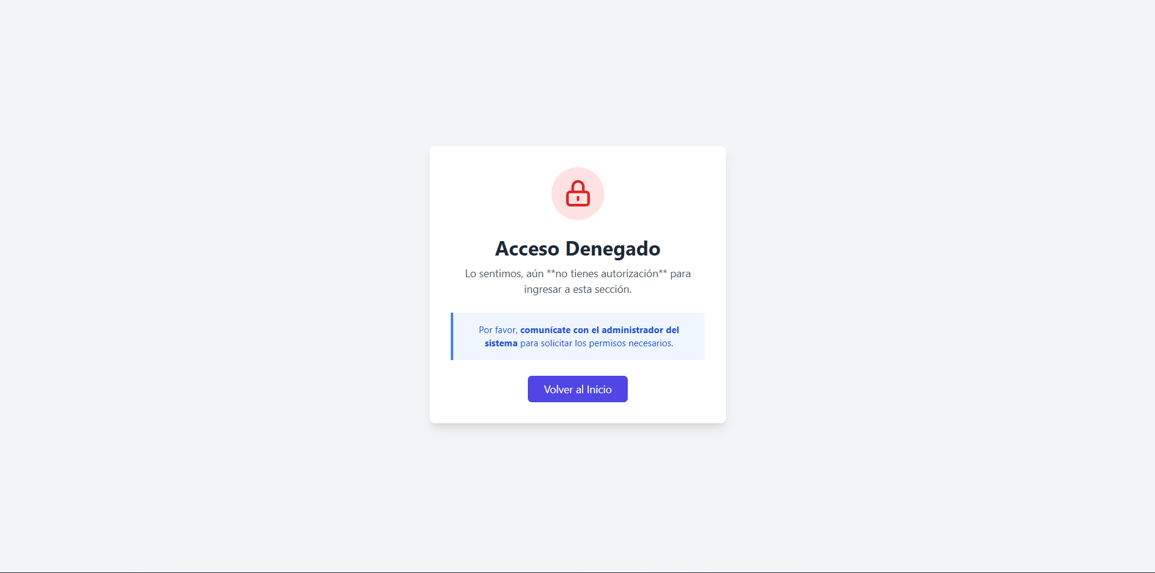

* **Restricción por Roles:** El sistema bloquea automáticamente funciones que no correspondan a su cargo. Por ejemplo, un operador podrá registrar salidas de material, pero no podrá eliminar usuarios ni modificar la configuración base del sistema.
  + 1. MANEJO DE ERRORES DE ACCESO:

El sistema cuenta con validaciones en tiempo real para proteger el acceso a la base de datos de **CORVISUCRE**. Si al intentar ingresar los datos no son validados, el sistema actuará de la siguiente forma:

* **Credenciales Incorrectas:** Si introduce un correo o contraseña que no coinciden con los registros, el sistema mostrará un mensaje de alerta en color rojo: **"Credenciales Incorrectas”**
* **Acción recomendada:** Verifique que el correo electrónico no tenga espacios adicionales y que la tecla *Bloq Mayús* no esté activada al escribir su contraseña. Verifique sus datos e intente nuevamente.

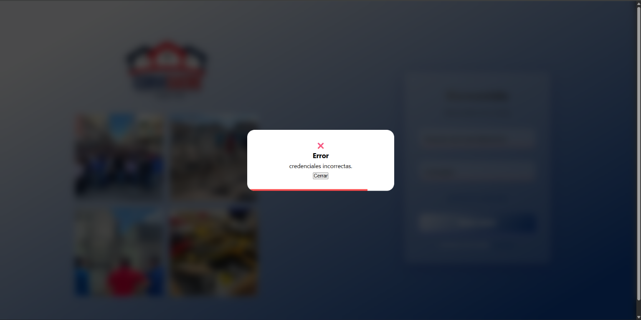

* + 1. RECUPERACIÓN DE CONTRASEÑA.

En caso de que el usuario olvide su clave de acceso, el sistema dispone de un mecanismo de recuperación basado en las preguntas de seguridad registradas durante el primer inicio de sesión.

Pasos para restablecer la contraseña:

* 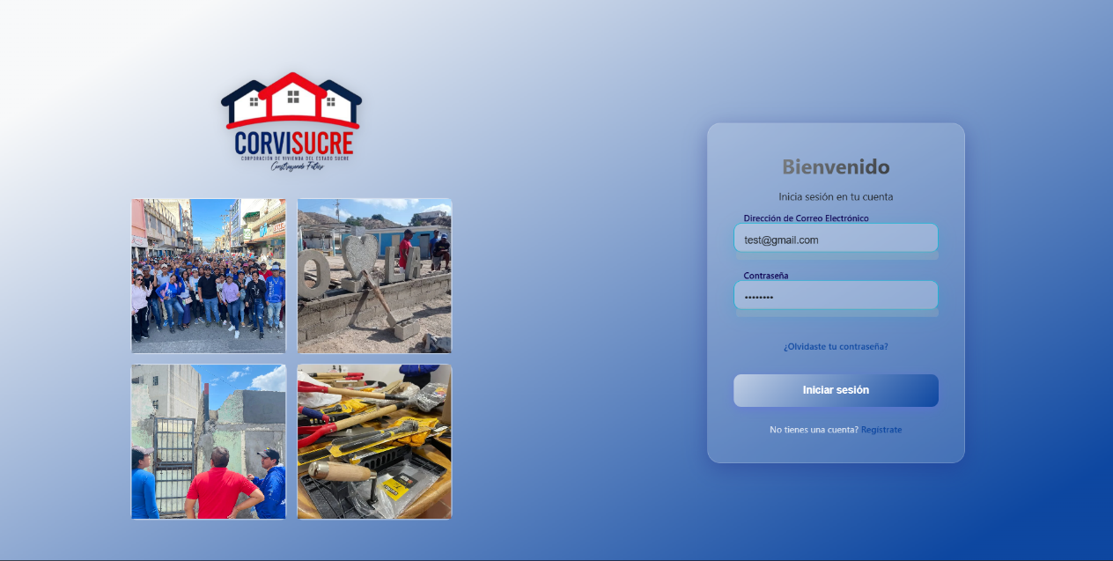**Solicitud de recuperación:** En la pantalla de inicio de sesión, haga clic en el enlace **"¿Olvidó su contraseña?"**.
* 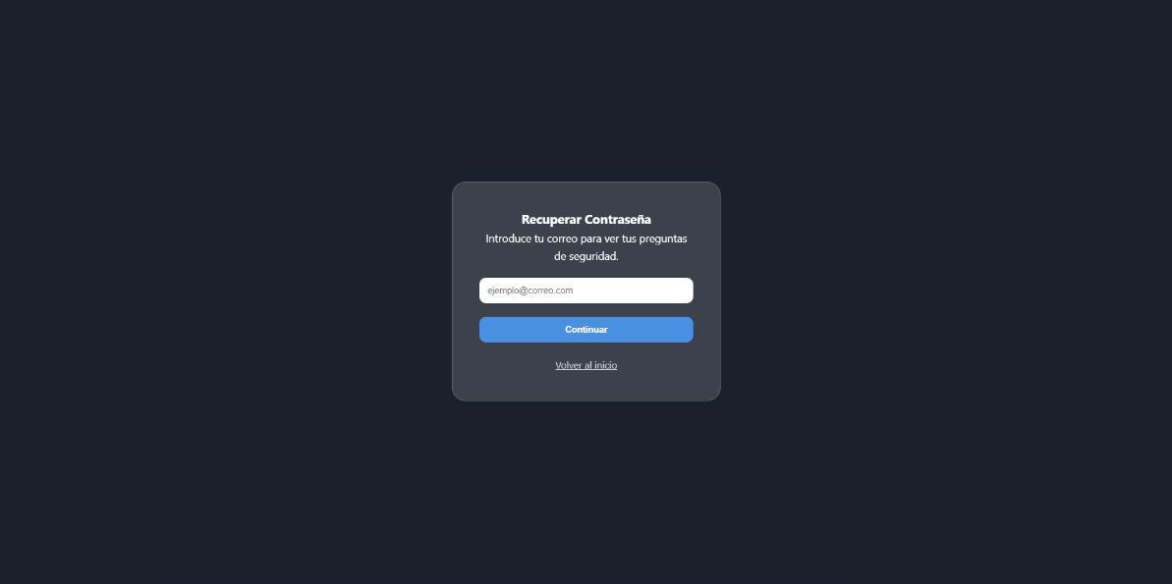**Identificación:** El sistema le solicitará ingresar su **Correo Electrónico** registrado para localizar su perfil en la base de datos del Circuito II.
* 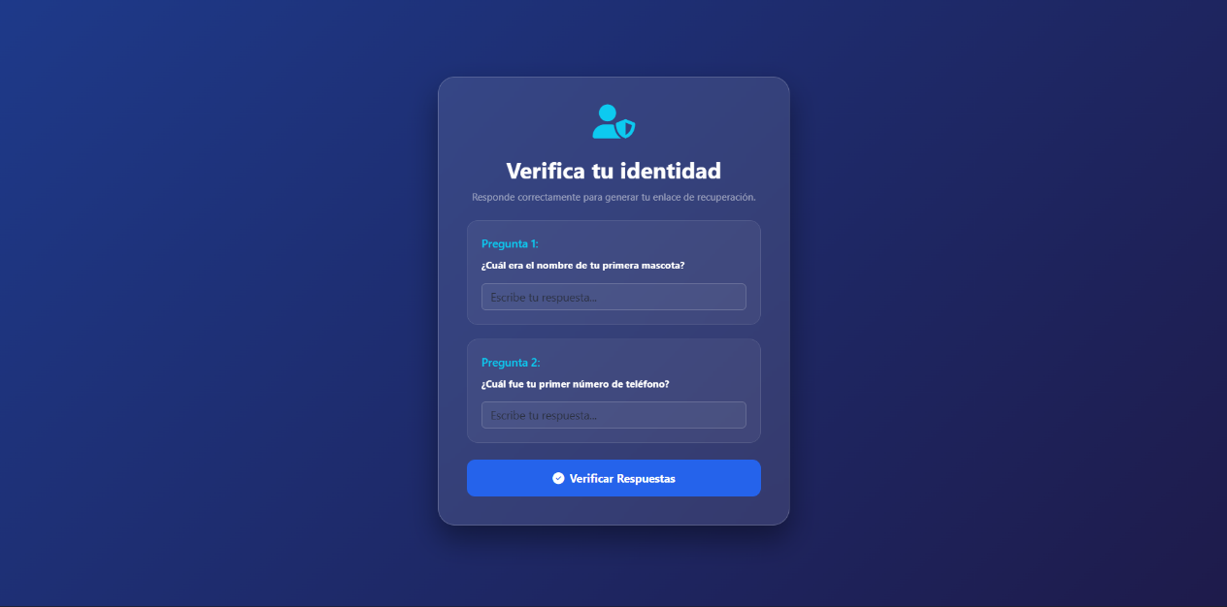**Validación de Seguridad:** Se le presentarán las **2 de las 3 preguntas de seguridad** que usted configuró previamente. Debe responderlas con exactitud (tal como las escribió la primera vez).
* **Nueva Contraseña:** Si las respuestas son correctas, el sistema habilitará dos campos para que introduzca y confirme su **nueva contraseña**.
* 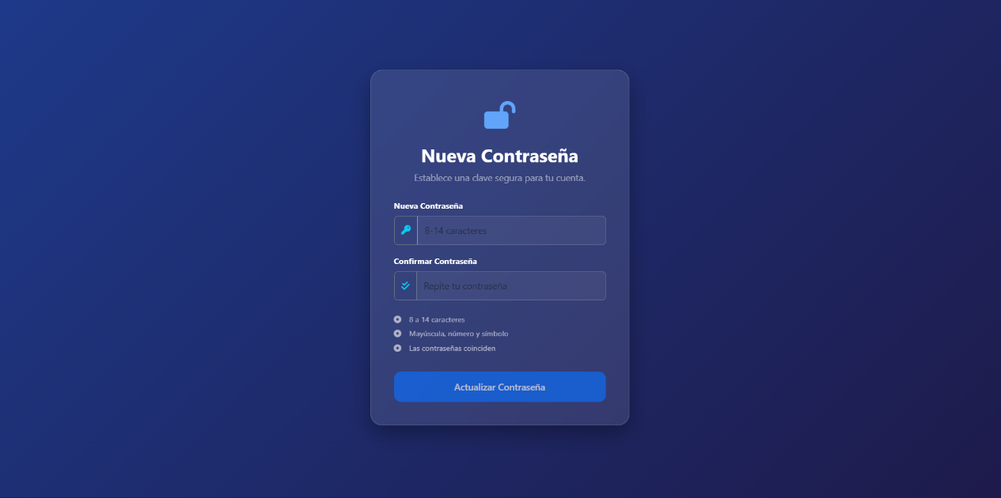**Finalización:** Haga clic en **"Actualizar Contraseña"**. A partir de este momento, podrá iniciar sesión con su nueva clave.

1. INTERFAZ DE USUARIO.

Al acceder a la plataforma, el usuario se encontrará con un diseño organizado que permite una visión clara de la gestión de materiales de construcción.

* 1. Estructura General de la Pantalla

La interfaz web se divide en las siguientes áreas principales:

* Barra Superior (Encabezado): Muestra el logotipo institucional de CORVISUCRE y un logo de una campana que representa las notificaciones que al presionarla se mostrara los diferentes alertas por todas las acciones realizadas en el sistema, además de una lista desplegable donde el usuario tiene un acceso rápido a las configuraciones y la opción de cerrar su sesión de forma segura.
* Menú Lateral de Navegación: Es la herramienta principal para desplazarse entre los módulos. Según su rol (Administrador o Inspector), podrá visualizar opciones como:
  + Inicio / Dashboard: Resumen estadístico del inventario.
  + Inventario: Gestión del catálogo de insumos.
  + Movimientos: Registro de entradas y salidas de almacén.
  + Proveedores: gestión de los proveedores registrados.
  + Informes: Generación de informes técnicos y estadísticos.
  + Obtener Ayuda: Despliegue de ventana con la información del sistema.
* 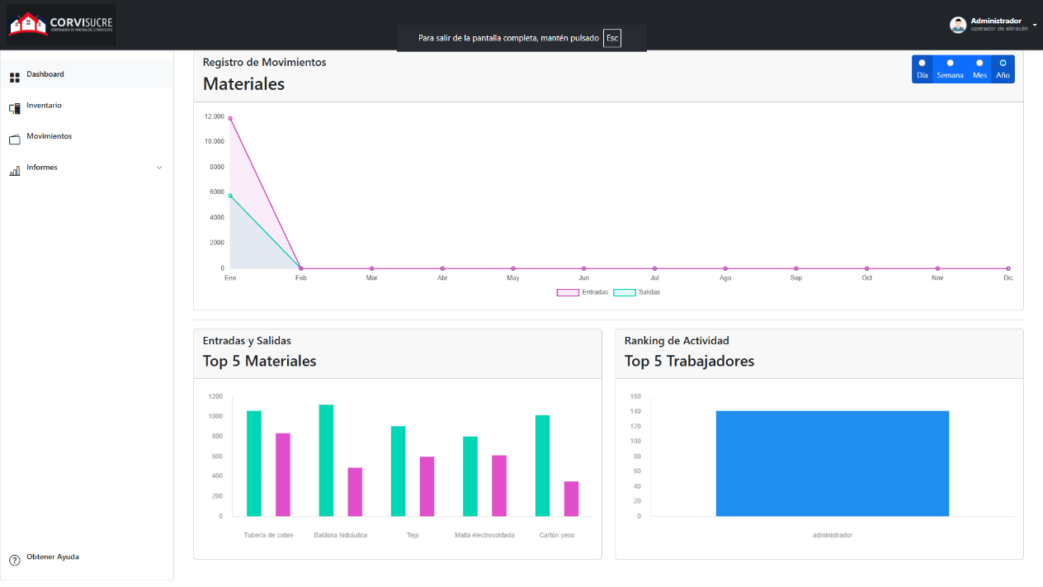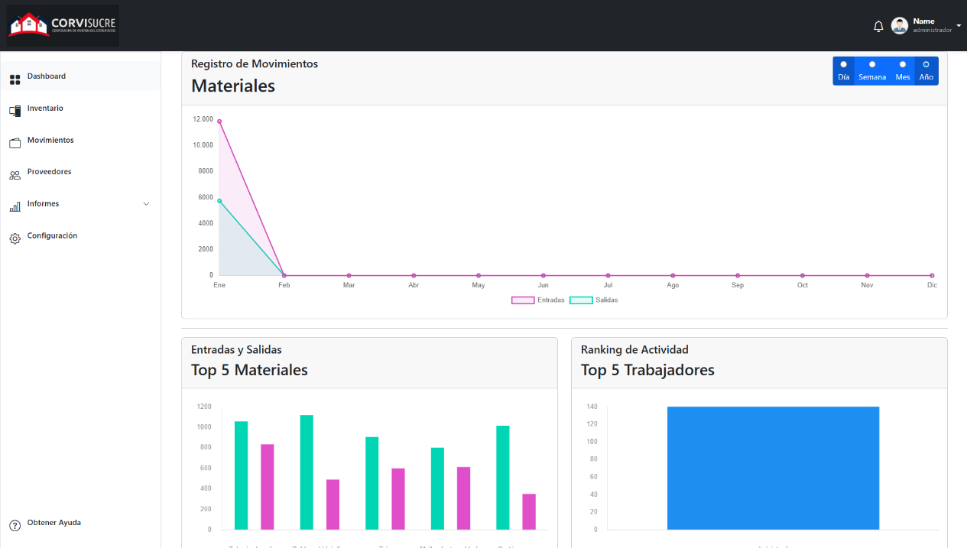Área de Trabajo Central: Espacio donde se despliegan los formularios, tablas de datos y gráficos según el módulo seleccionado.
  1. Elementos Visuales y Alertas

El sistema utiliza una codificación de colores y avisos para facilitar la interacción:

* Alertas de Confirmación (Verde): Aparecen cuando una acción (como guardar un material) se ha realizado con éxito.
* Alertas de Error o Advertencia (Rojo): Indican problemas, como el ingreso de credenciales incorrectas ("Las credenciales proporcionadas no coinciden con nuestros registros").
  1. Navegación Intuitiva

Para garantizar que el flujo de información sea óptimo, el sistema permite:

* Filtros de Búsqueda: Localizar rápidamente materiales por nombre, categoría o código.
* Botones de Acción: Iconos estandarizados para Editar (lápiz), Eliminar (papelera) o Visualizar detalles de un registro.

**Nota:** Familiarizarse con estos elementos le permitirá determinar rápidamente a qué sección debe dirigirse según su tipo de usuario y necesidad operativa dentro del departamento de ingeniería.

1. MÓDULOS DEL SISTEMA(OPERADOR).

Para dar paso a la explicación detallada de las herramientas, es fundamental entender que el sistema ha sido diseñado bajo una estructura modular. Esto significa que cada sección cumple una función específica, pero todas trabajan de forma integrada para centralizar la información que anteriormente se llevaba de forma manual.

* 1. Estructura de Trabajo

El sistema organiza las tareas del Departamento de Ingeniería en áreas bien definidas que permiten desde la consulta rápida de datos hasta la ejecución de procesos técnicos complejos:

* **Visualización de Datos:** A través de un tablero de control (Dashboard), el usuario obtiene un panorama inmediato del inventario mediante gráficos y estadísticas de actividad.
* **Gestión de Recursos:** Permite el control total sobre el catálogo de materiales, asegurando que cada insumo esté debidamente clasificado con sus unidades de medida y categorías.
* **Flujo Operativo:** Centraliza el registro de cada entrada y salida de materiales, permitiendo el seguimiento en tiempo real de los insumos destinados a las obras en el Municipio Bermúdez.
* **Inteligencia de Negocio:** Facilita la toma de decisiones mediante la generación de informes técnicos y la administración de proveedores.

Esta organización garantiza que tanto los **Operadores** como los **Administradores** puedan navegar de manera intuitiva, encontrando las herramientas necesarias según su nivel de responsabilidad dentro de CORVISUCRE.

* 1. Dashboard (Inicio)

Es la primera pantalla que visualiza el usuario al ingresar y ofrece un resumen estadístico del estado del inventario.

* **Registro de Movimientos:** Gráfico lineal que compara las entradas y salidas de materiales a lo largo de diferentes periodos (Dia, Semana, Mes, Año) para detectar picos de consumo.
* **Top 5 Materiales:** Gráfico de barras que identifica los insumos con mayor rotación en el almacén.
* **Ranking de Actividad:** Muestra el nivel de gestión del personal operativo (Top 5 Trabajadores) para facilitar la auditoría de movimientos.



* + 1. Inventario.

Este módulo representa el núcleo del sistema, donde se centraliza la información de todos los recursos físicos disponibles en el almacén de la oficina de ingeniería.

* + 1. Vista General del Inventario

Al ingresar a este apartado, el usuario visualizará una tabla dinámica con el listado completo de materiales. La interfaz está diseñada para ofrecer una lectura rápida de los niveles de stock.

* **Buscador Inteligente:** Ubicado en la parte superior, permite filtrar materiales por nombre o código en tiempo real.
* **Indicadores de Cantidad:** Las celdas de "**Cantidad Disponible**" muestran el saldo actual disponible de cada insumo.
* **Ubicación del Material:** Las celdas de “**Almacén**” muestran el almacén donde este dicho material.
* **Ubicación Dentro del Almacén:** las celdas de “**Ubicación Física**” muestran en que parte de dicho almacén está el material**.**
* **Categorización:** Cada Material está vinculado a su categoría (ej. Electricidad, Construcción, Plomería) para facilitar su ubicación.
  + 1. Botones de Acceso Rápido.

El sistema permite realizar tres acciones de módulos diferentes que afectan directamente al módulo de inventario:

1. **Registro de Nuevo Material:** 
   1. Haga clic en el botón "**Nuevo Material**".
   2. Complete el formulario con el nombre, descripción, unidad de medida (metros, unidades, sacos) y la categoría correspondiente.
   3. Presione "**Agregar Material**" para incluirlo en el catálogo.

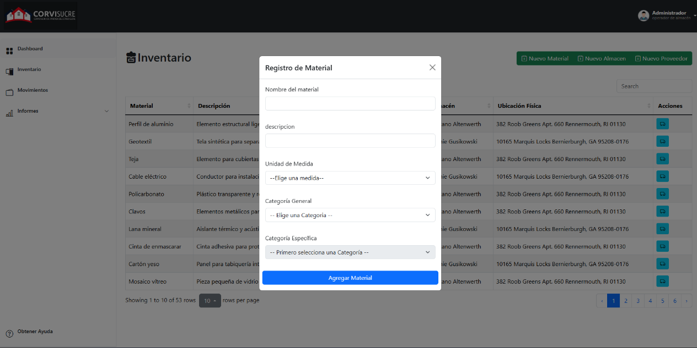

1. **Registro de Nuevo Almacén.**
   1. Haga clic en el botón "**Nuevo Almacén**".
   2. Complete el formulario con el nombre, Dirección.
   3. Presione “**Agregar Almacén**”.

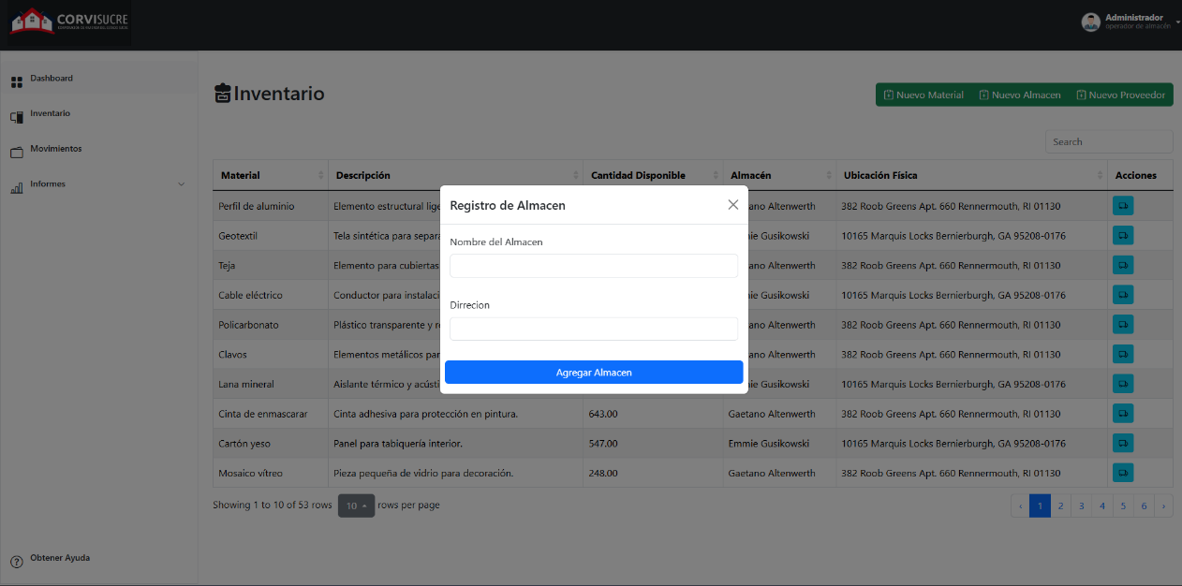

1. **Registro de Nuevo Proveedores.**
   1. Haga clic en el botón "**Añadir Proveedores**".
   2. Complete el formulario con el Nombre del Proveedor, Correo del proveedor, Teléfono del proveedor, Dirección.
   3. Presione “**Agregar proveedor**”.

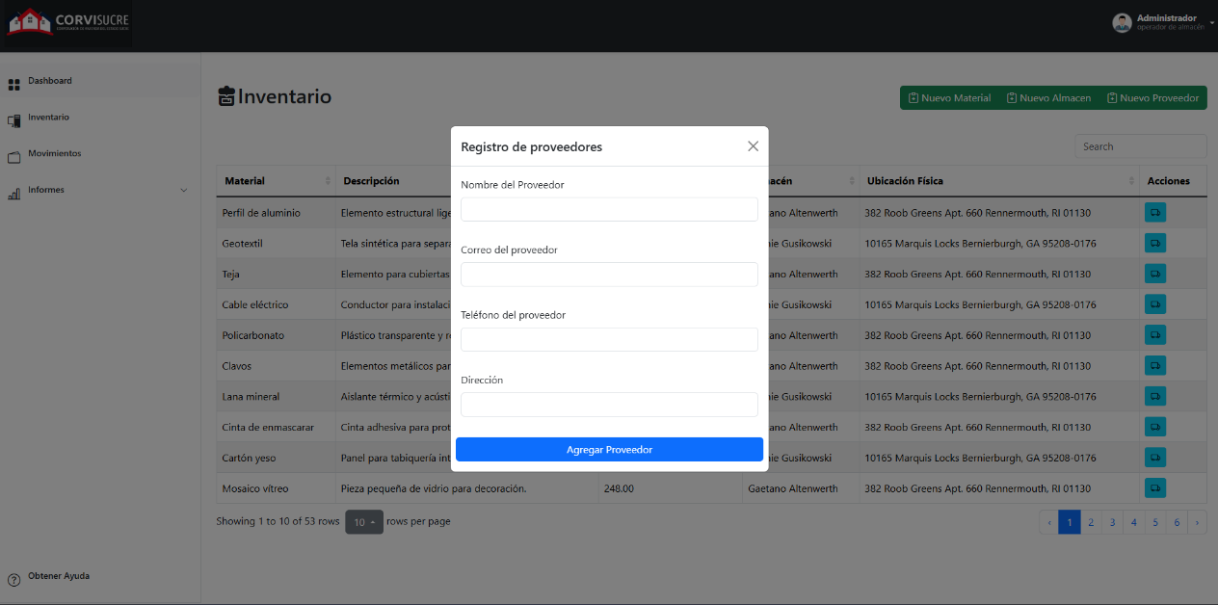

* + 1. Gestión de Inventario (Acciones)

El sistema permite realizar una acción principal sobre cada material mediante los iconos de acción:

* 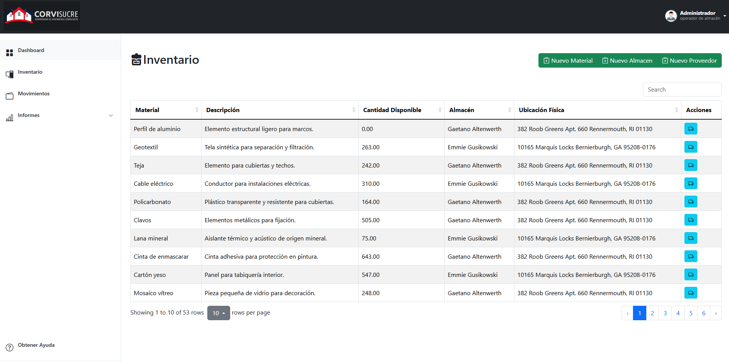**Registro de Salida:** Representado por el icono de un camión azul. Permite el despacho directo del material de su fila, mostrando su información sin necesidad de pasos adicionales.
  + 1. Módulo de Registros de Movimientos.

Este módulo es el componente dinámico del sistema CORVISUCRE. Su función principal es documentar cada transacción de materiales (Ingresos y Egresos), garantizando que el stock se actualice de forma automática y que exista un historial auditable de quién, cuándo y dónde se utilizó un recurso.

* + 1. Gestión de Entradas (Ingresos al inventario).

Las entradas representan la incorporación de materiales al stock, ya sea por compras nuevas, devoluciones de obra o donaciones.

1. **Procedimiento de Registro:**

* Diríjase al módulo **"Movimientos"** y presione el botón **"Ingreso de Materiales"**.
* **Selección de Almacén de Destino:** Elija el Almacén correspondiente del catálogo desplegable.
* **Selección de Proveedor:** Elija el Proveedor correspondiente del catálogo desplegable.
* **Ingreso de Fecha y Hora de Entrada:** Ingrese una fecha y horas en la que se realice el **Ingreso** **al inventario** al **Inventario**.

**Nota:** la fecha solo puede ser de una diferencia de dos semanas a partir del día de actual curso para el ingreso de materiales.

* **Ingreso de Fecha de Caducidad:** Ingrese la **fecha de vencimiento** del material a ingresar, si el material no posee una fecha de vencimiento solo dejar el campo en blanco.
* **Cantidad:** Ingrese el número de unidades recibidas (el sistema validará que sea un valor numérico positivo).
* **Selección de Material:** Elija el Material correspondiente del catálogo desplegable.
* Presione “**Registrar Ingreso**”

. 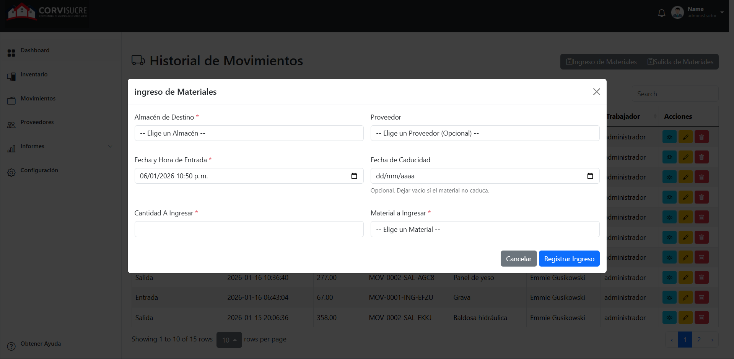

* + 1. Gestión de Salidas (Despachos de Materiales)

Las salidas documentan el consumo de materiales destinados a los proyectos de ingeniería en el Municipio Bermúdez.

* **Validación de Stock:** El sistema impide registrar una salida superior a la existencia real en el inventario, evitando saldos negativos.
* **Procedimiento de Registro:**
  + Diríjase al módulo **"Movimientos"** y presione el botón **"Salida de Material"**.
  + **Almacén de Origen:** Especifique el Almacén de donde dispondrá del Material.
  + **Fecha y Hora de Salida**: Seleccione la Fecha y la hora la cual el material saldrá de dicho Almacén.
  + **Material a Dar de Salida:** Seleccione el material al que se le dará salida del catálogo de diferentes materiales almacenados en dicho almacén.
  + **Cantidad a retirar:** colocar la cantidad que desea despachar tomando en cuenta que no puede acceder la cantidad disponible en el almacén.
  + Presione “**Registrar Salida**”

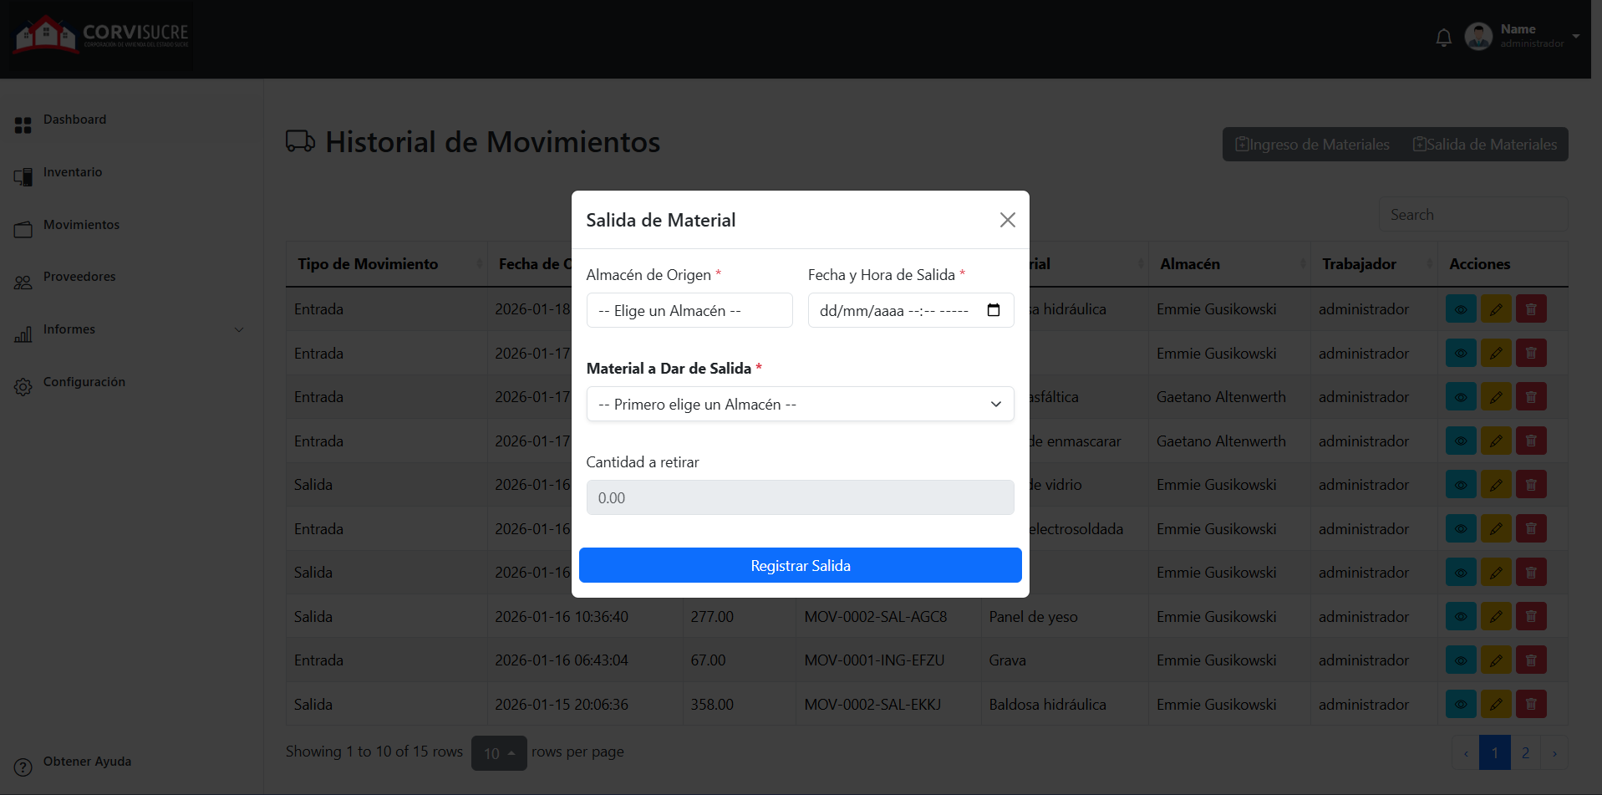

* + 1. Historial de Transacciones.

Debajo de los formularios de registro, se presenta una **Tabla de Movimientos Recientes** que permite al usuario:

* **Filtrar por Fecha:** Visualizar movimientos de un día específico.
* **Identificar el Tipo:** Diferenciar visualmente (mediante colores o etiquetas) si el movimiento fue una **Entrada** (Verde) o una **Salida** (Rojo).
* **Ver Detalles:** Al presionar el botón con el logo de ojo le mostrara al usuario los detalles generales de dicho movimiento.

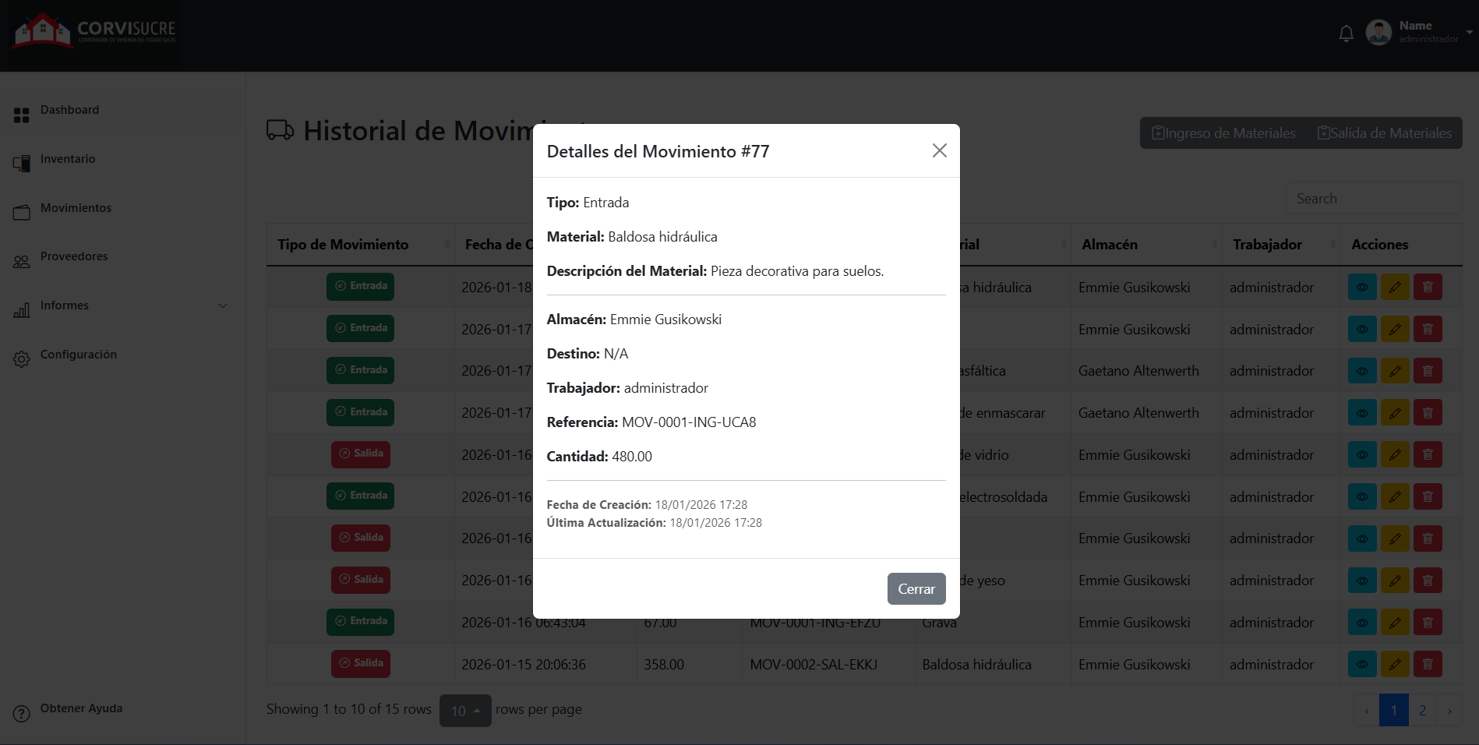

1. MÓDULOS DEL SISTEMA (ADMINISTRADOR).

Para dar paso a la explicación detallada de las herramientas, es fundamental entender que el sistema ha sido diseñado bajo una estructura modular. Esto significa que cada sección cumple una función específica, pero todas trabajan de forma integrada para centralizar la información que anteriormente se llevaba de forma manual.

* 1. Estructura de Trabajo.

El sistema organiza las tareas del Departamento de Ingeniería en áreas bien definidas que permiten desde la consulta rápida de datos hasta la ejecución de procesos técnicos complejos:

* **Visualización de Datos:** A través de un tablero de control (Dashboard), el usuario obtiene un panorama inmediato del inventario mediante gráficos y estadísticas de actividad.
* **Gestión de Recursos:** Permite el control total sobre el catálogo de materiales, asegurando que cada insumo esté debidamente clasificado con sus unidades de medida y categorías.
* **Flujo Operativo:** Centraliza el registro de cada entrada y salida de materiales, permitiendo el seguimiento en tiempo real de los insumos destinados a las obras en el Municipio Bermúdez.
* **Inteligencia de Negocio:** Facilita la toma de decisiones mediante la generación de informes técnicos y la administración de proveedores.

Esta organización garantiza que tanto los **Operadores** como los **Administradores** puedan navegar de manera intuitiva, encontrando las herramientas necesarias según su nivel de responsabilidad dentro de CORVISUCRE.

* 1. Dashboard (Inicio)

Es la primera pantalla que visualiza el usuario al ingresar y ofrece un resumen estadístico del estado del inventario.

* **Registro de Movimientos:** Gráfico lineal que compara las entradas y salidas de materiales a lo largo de diferentes periodos (Dia, Semana, Mes, Año) para detectar picos de consumo.
* **Top 5 Materiales:** Gráfico de barras que identifica los insumos con mayor rotación en el almacén.
* **Ranking de Actividad:** Muestra el nivel de gestión del personal operativo (Top 5 Trabajadores) para facilitar la auditoría de movimientos.

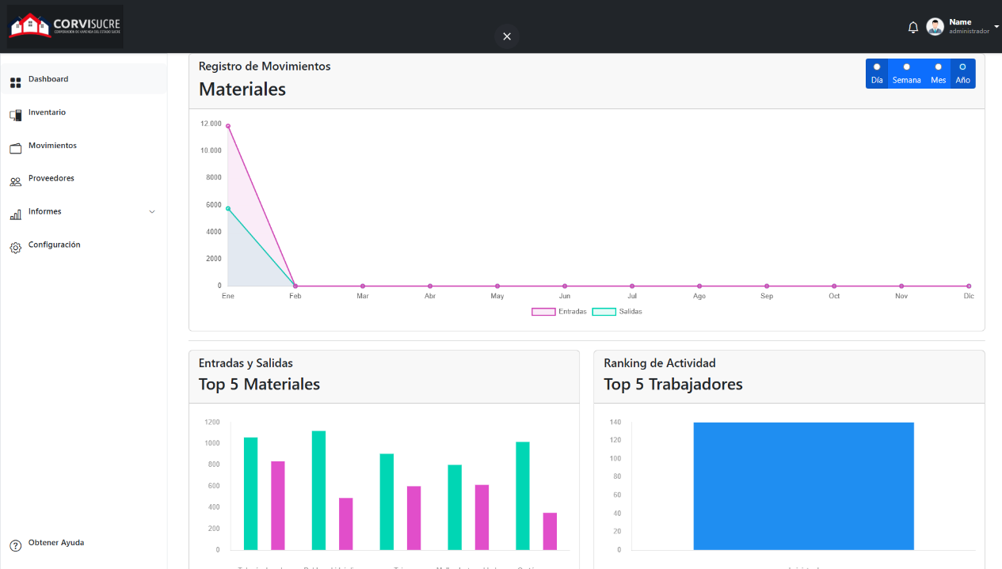

* + 1. Inventario.

Este módulo representa el núcleo del sistema, donde se centraliza la información de todos los recursos físicos disponibles en el almacén de la oficina de ingeniería.

* + 1. Vista General del Inventario

Al ingresar a este apartado, el usuario visualizará una tabla dinámica con el listado completo de materiales. La interfaz está diseñada para ofrecer una lectura rápida de los niveles de stock.

* **Buscador Inteligente:** Ubicado en la parte superior, permite filtrar materiales por nombre o código en tiempo real.
* **Indicadores de Cantidad:** Las celdas de "**Cantidad Disponible**" muestran el saldo actual disponible de cada insumo.
* **Ubicación del Material:** Las celdas de “**Almacén**” muestran el almacén donde está dicho material.
* **Ubicación Dentro del Almacén:** las celdas de “**Ubicación Física**” muestran en que parte de dicho almacén está el material**.**
* **Categorización:** Cada Material está vinculado a su categoría (ej. Electricidad, Construcción, Plomería) para facilitar su ubicación.
  + 1. Botones de Acceso Rápido.

El sistema permite realizar tres acciones de módulos diferentes que afectan directamente al módulo de inventario:

1. **Registro de Nuevo Material:** 
   1. Haga clic en el botón "**Nuevo Material**".
   2. Complete el formulario con el nombre, descripción, unidad de medida (metros, unidades, sacos) y la categoría correspondiente.
   3. Presione "**Agregar Material**" para incluirlo en el catálogo.

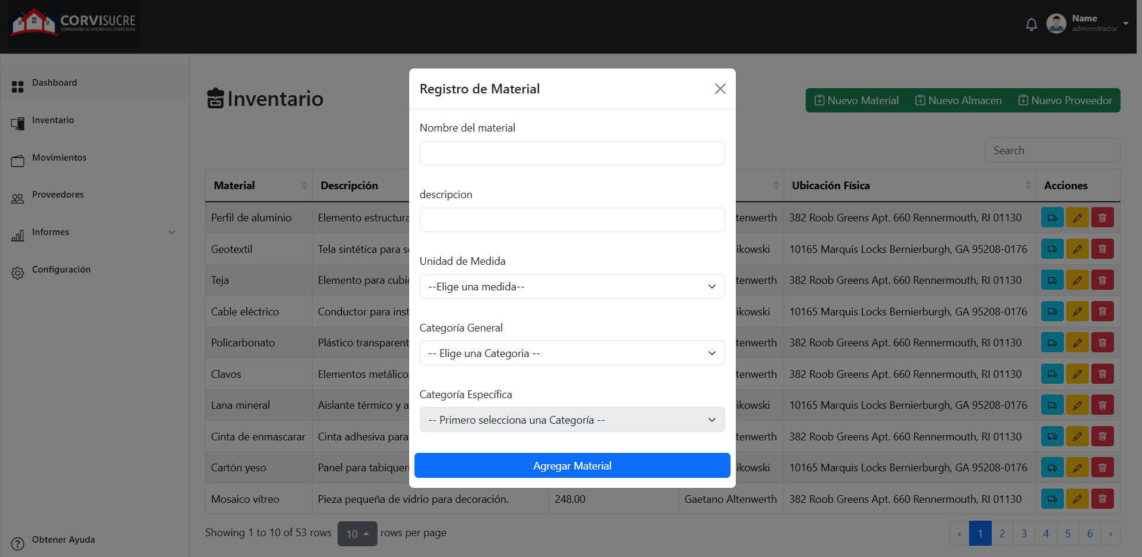

1. **Registro de Nuevo Almacén.**
   1. Haga clic en el botón "**Nuevo Almacén**".
   2. Complete el formulario con el nombre, Dirección.
   3. Presione “**Agregar Almacén**”.

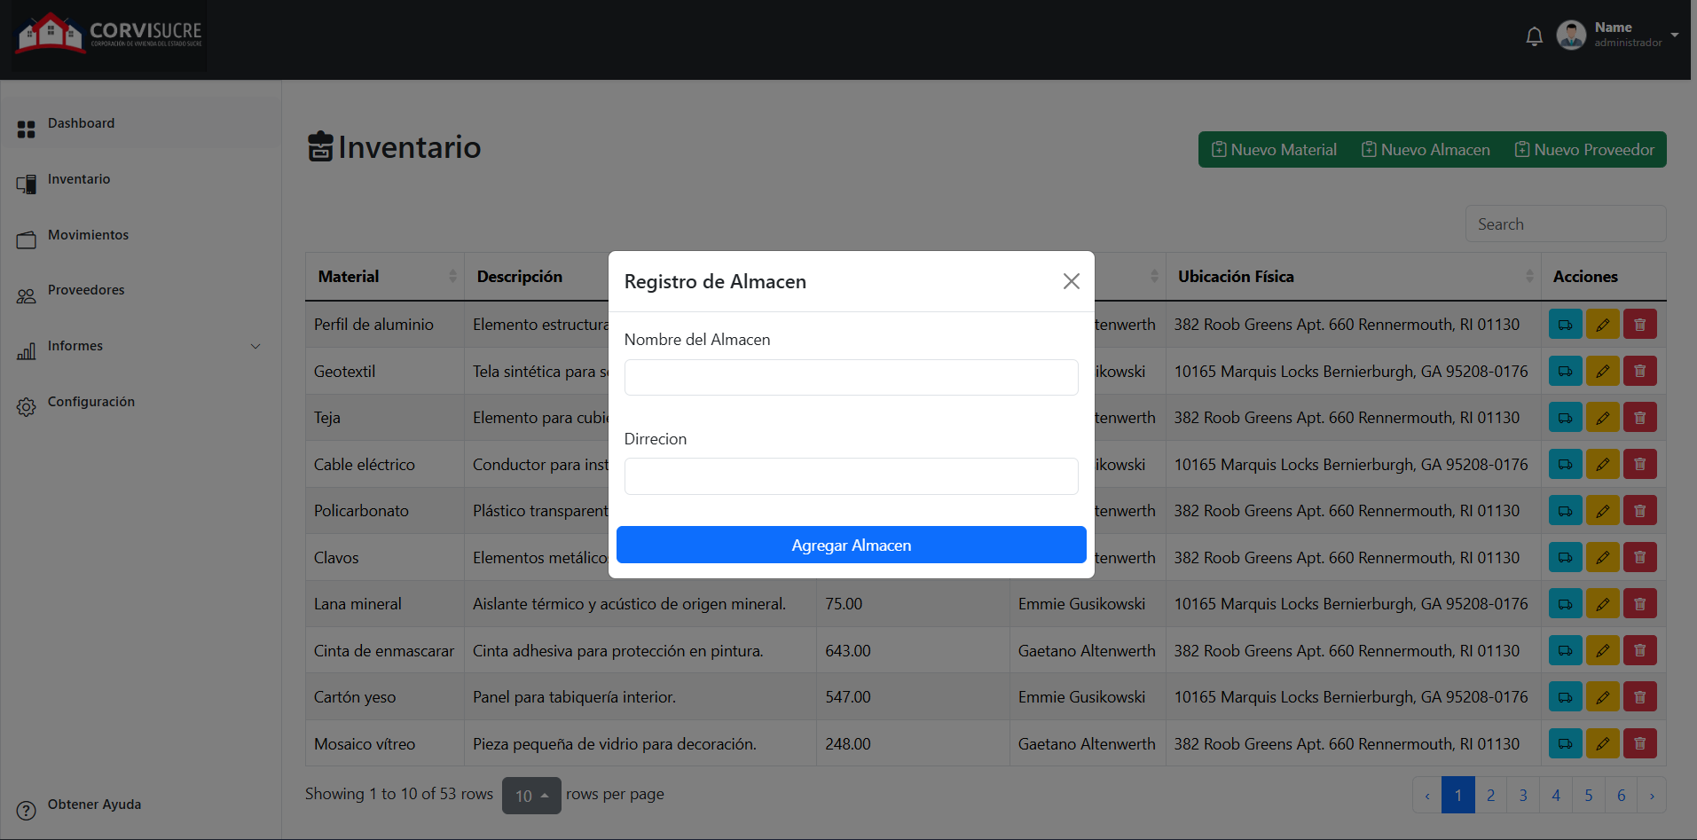

1. **Registro de Nuevo Proveedores |**
   1. Haga clic en el botón "**Añadir Proveedores**".
   2. Complete el formulario con el Nombre del Proveedor, Correo del proveedor, Teléfono del proveedor, Dirección.
   3. Presione “**Agregar proveedor**”.

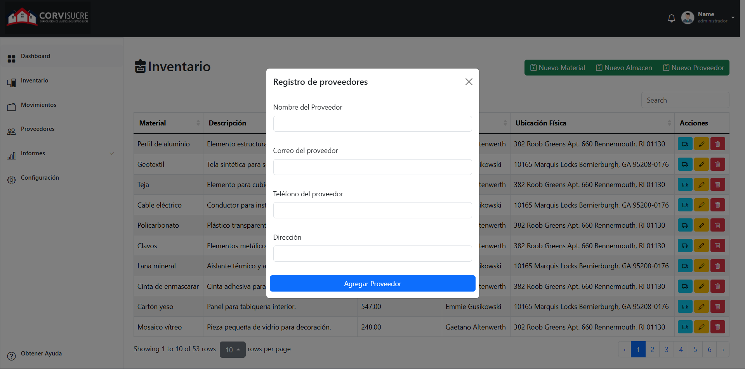

* + 1. Gestión de Inventario (Acciones)

El sistema permite realizar tres acciones principales sobre cada material mediante los iconos de acción:

* **Registro de Salida:** Representado por el icono de un camión azul. Permite el despacho directo del material de su fila, mostrando su información sin necesidad de pasos adicionales.
* **Edición de Datos:** Representado por el icono de lápiz amarillo. Permite corregir stock y lugar de almacenamiento existente sin afectar el histórico de movimientos.
* 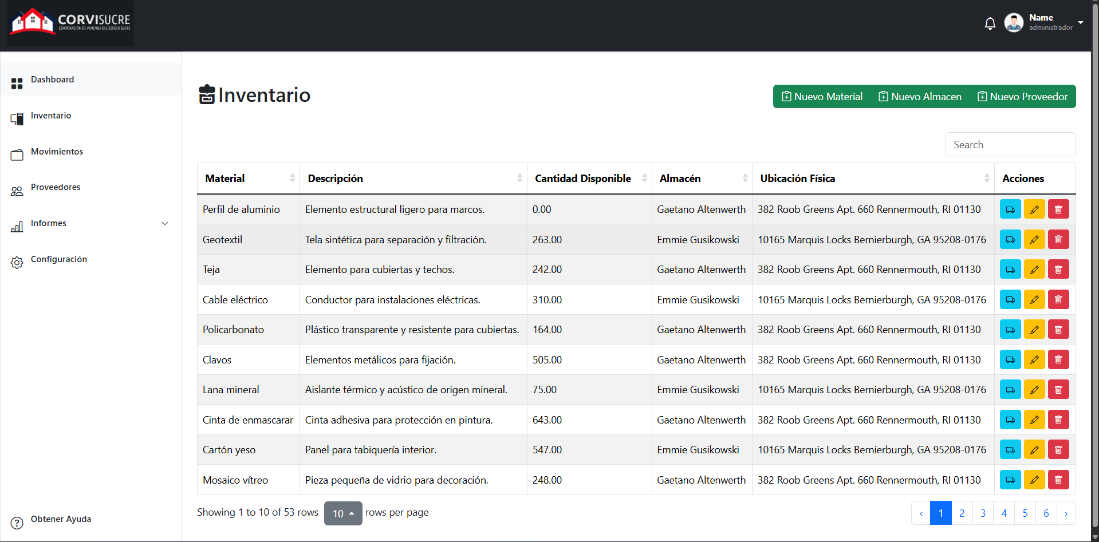**Desactivación:** Representado por el icono de papelera roja. Se utiliza para remover materiales que ya no formarán parte del stock operativo.
  + 1. Módulo de Registros de Movimientos.

Este módulo es el componente dinámico del sistema CORVISUCRE. Su función principal es documentar cada transacción de materiales (Ingresos y Egresos), garantizando que el stock se actualice de forma automática y que exista un historial auditable de quién, cuándo y dónde se utilizó un recurso.

* + 1. Gestión de Entradas (Ingresos al inventario).

Las entradas representan la incorporación de materiales al stock, ya sea por compras nuevas, devoluciones de obra o donaciones.

1. **Procedimiento de Registro:**

* Diríjase al módulo **"Movimientos"** y presione el botón **"Ingreso de Materiales"**.
* **Selección de Almacén de Destino:** Elija el Almacén correspondiente del catálogo desplegable.
* **Selección de Proveedor:** Elija el Proveedor correspondiente del catálogo desplegable.
* **Ingreso de Fecha y Hora de Entrada:** Ingrese una fecha y horas en la que se realice el **Ingreso** **al inventario** al **Inventario**.

**Nota:** la fecha solo puede ser de una diferencia de dos semanas a partir del día de actual curso para el ingreso de materiales.

* **Ingreso de Fecha de Caducidad:** Ingrese la **fecha de vencimiento** del material a ingresar, si el material no posee una fecha de vencimiento solo dejar el campo en blanco.
* **Cantidad:** Ingrese el número de unidades recibidas (el sistema validará que sea un valor numérico positivo).
* **Selección de Material:** Elija el Material correspondiente del catálogo desplegable.
* Presione “**Registrar Ingreso**”

. 

* + 1. Gestión de Salidas (Despachos de Materiales)

Las salidas documentan el consumo de materiales destinados a los proyectos de ingeniería en el Municipio Bermúdez.

* **Validación de Stock:** El sistema impide registrar una salida superior a la existencia real en el inventario, evitando saldos negativos.
* **Procedimiento de Registro:**
  + Diríjase al módulo **"Movimientos"** y presione el botón **"Salida de Material"**.
  + **Almacén de Origen:** Especifique el Almacén de donde dispondrá del Material.
  + **Fecha y Hora de Salida**: Seleccione la Fecha y la hora la cual el material saldrá de dicho Almacén.
  + **Material a Dar de Salida:** Seleccione el material al que se le dará salida del catálogo de diferentes materiales almacenados en dicho almacén.
  + **Cantidad a retirar:** colocar la cantidad que desea despachar tomando en cuenta que no puede acceder la cantidad disponible en el almacén.
  + Presione “**Registrar Salida**”



* + 1. Historial de Transacciones.

Debajo de los formularios de registro, se presenta una **Tabla de Movimientos Recientes** que permite al usuario:

* **Filtrar por Fecha:** Visualizar movimientos de un día específico.
* **Identificar el Tipo:** Diferenciar visualmente (mediante colores o etiquetas) si el movimiento fue una **Entrada** (Verde) o una **Salida** (Rojo).
* **Ver Detalles:** Al presionar el botón con el logo de ojo le mostrara al usuario los detalles generales de dicho movimiento.



* **Edición de Registro:** Al presionar el botón con el logo de Lápiz amarillo le dará la capacidad al usuario de editar la cantidad de materiales movido en ese registro, **NOTA:** si al cambiar el registro de salida por una cantidad menor a la actualmente registrada se devolverán los materiales al inventario y viceversa

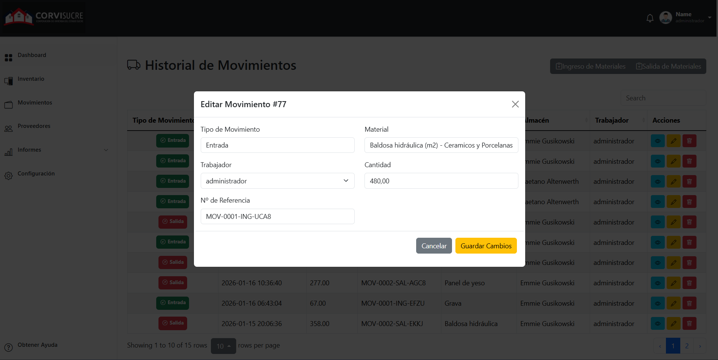

* **Anulación:** En caso de error humano, el Administrador tiene la potestad de anular un movimiento, **NOTA:** no se eliminará la información solo no será Accesible por los usuarios.

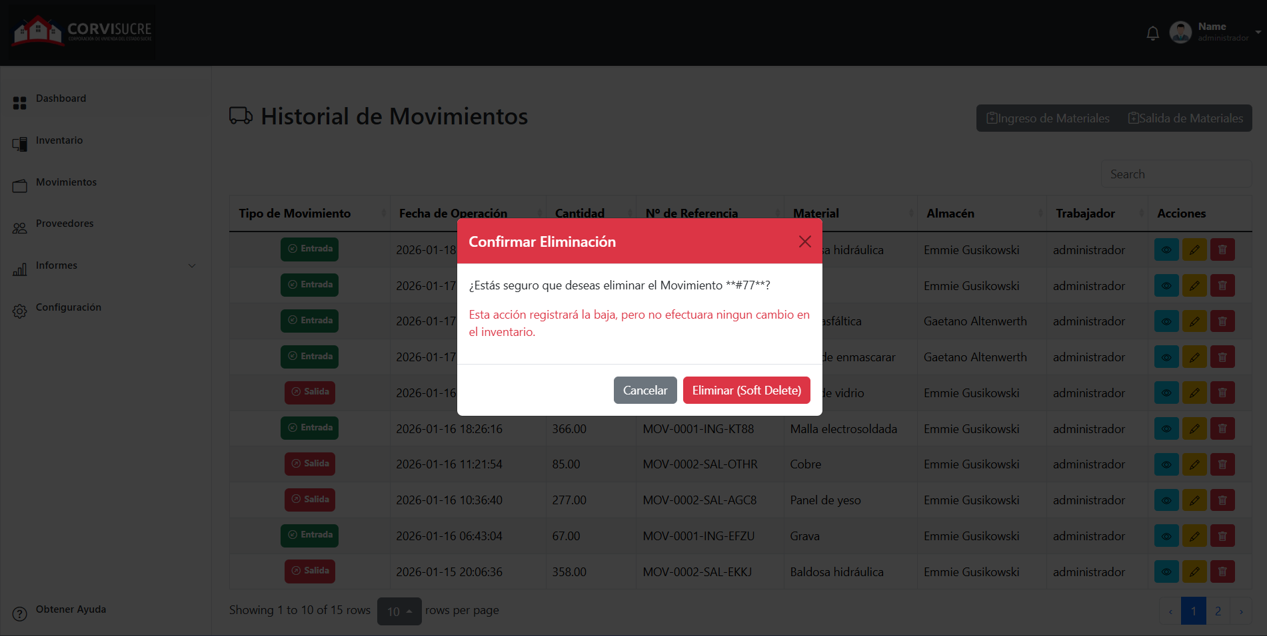

* **Regla de Oro:** Todo movimiento debe ser registrado en el momento exacto del intercambio físico para mantener la integridad de los datos en el sistema.
  1. Módulo de Proveedores.

Este módulo está diseñado para centralizar la información de contacto y comercial de todas las entidades (empresas o personas naturales) que suministran materiales de construcción e insumos a la oficina de ingeniería. Su correcta gestión permite agilizar el proceso de reposición de stock y mantener un directorio actualizado para auditorías institucionales.

* + 1. Directorio de Proveedores

Al acceder a este módulo desde el menú lateral de navegación, el usuario encontrará un listado organizado de los proveedores registrados.

* **Búsqueda Rápida:** La interfaz permite filtrar proveedores por nombre o RIF (Registro de Información Fiscal) para localizar sus datos en segundos.
* **Visualización de Datos:** Cada registro muestra información esencial como el nombre de la empresa, número de teléfono, correo electrónico y dirección fiscal.

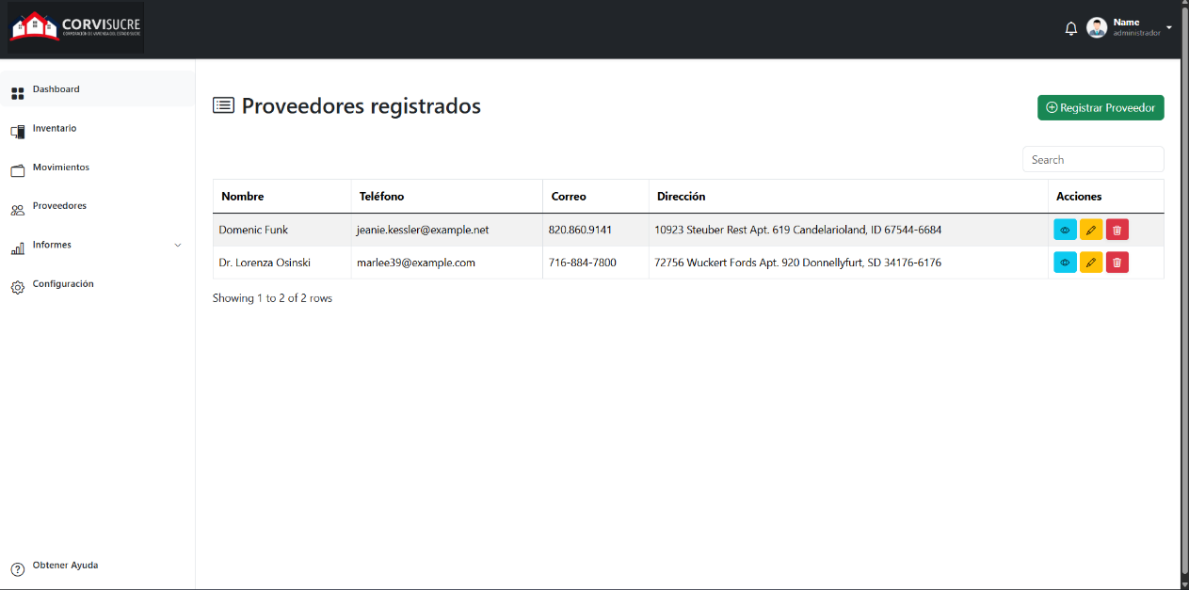

* + 1. Registro de un Nuevo Proveedor

Para dar de alta a un proveedor en la plataforma, el personal autorizado debe seguir estos pasos:

* Haga clic en el botón **"Añadir Proveedor"**.
* **Completar Formulario:** Ingrese los datos solicitados (Nombre/Razón Social, RIF, Teléfono de contacto y Correo)
* 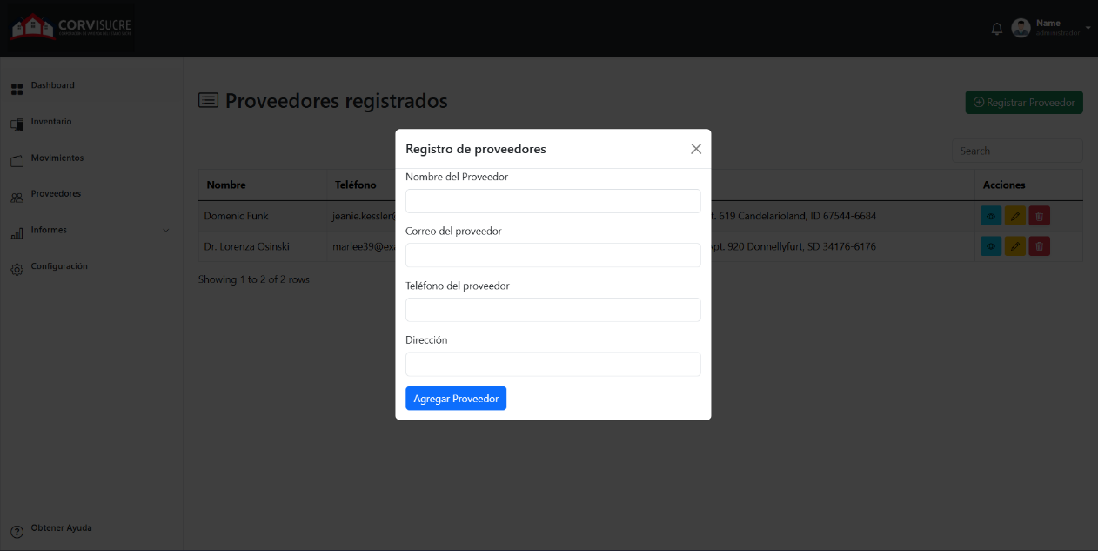**Guardar:** Una vez finalizado, el sistema mostrará una **Alerta de Confirmación (Verde)** indicando que el registro se realizó con éxito.
  + 1. Mantenimiento y Actualización

El sistema permite mantener la base de datos depurada mediante las siguientes acciones:

* **Ver detalles:** Permite visualizar la información completa del proveedor, así como una lista de todos los materiales que han sido despachados por el proveedor mostrando información útil como su nombre, su categoría, categoría especifica y la cantidad total despachado por el proveedor.

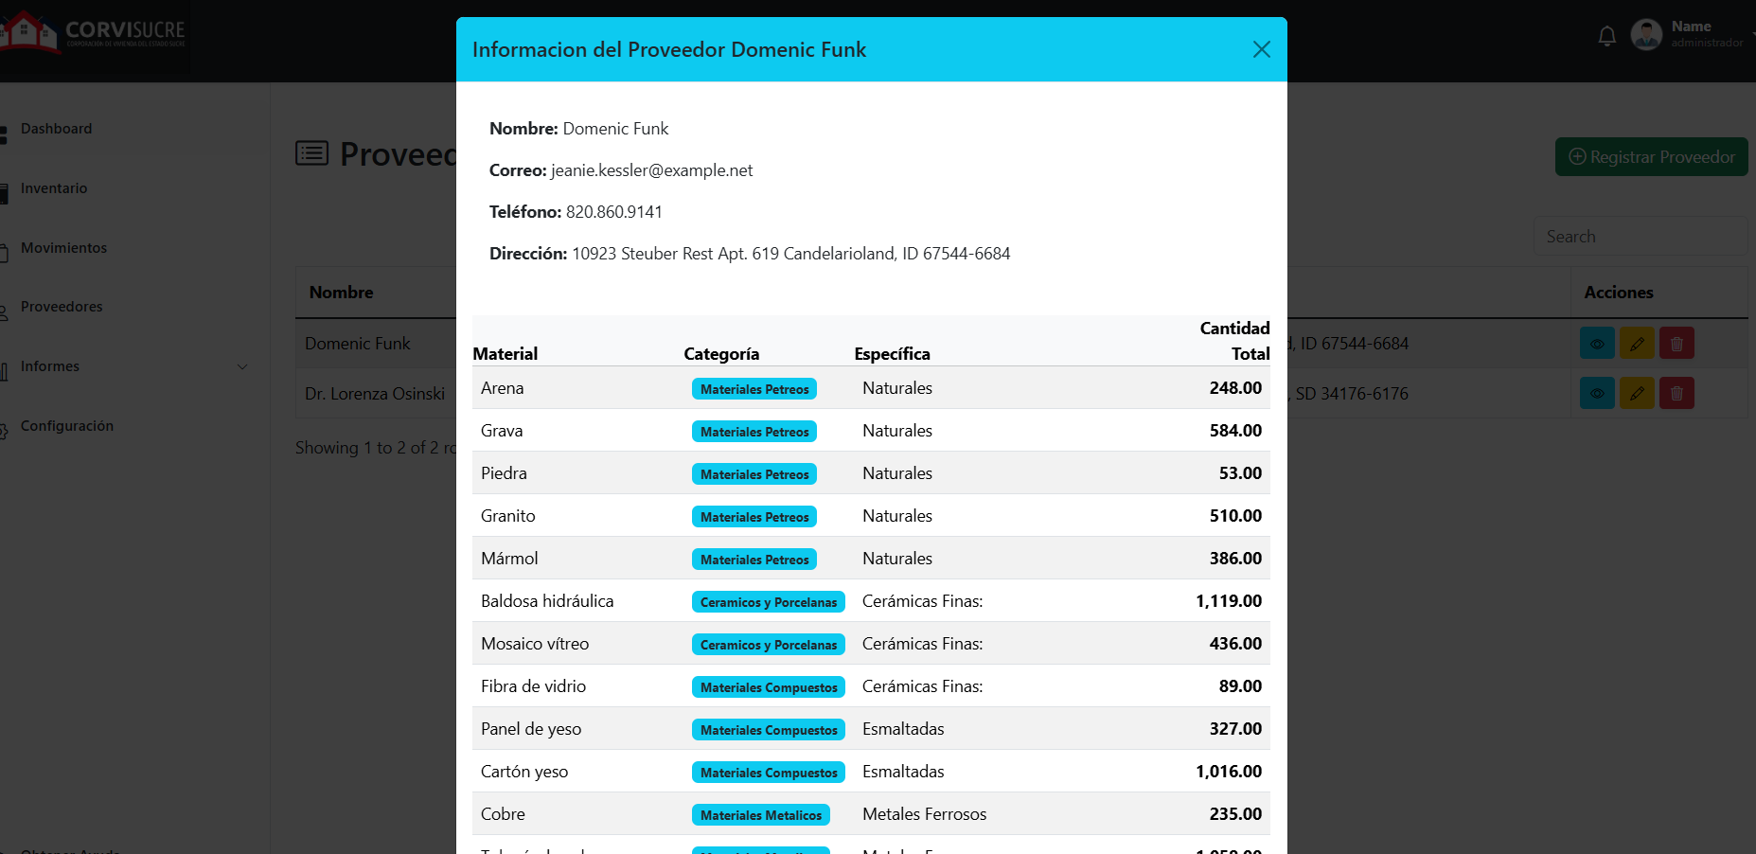

* 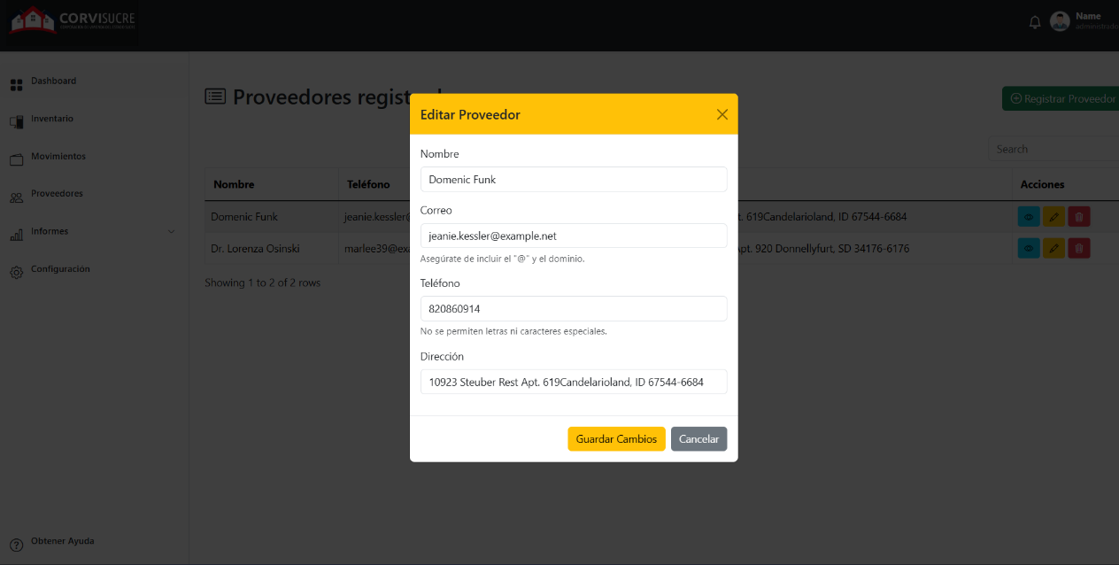**Edición (Icono de lápiz):** Permite actualizar números telefónicos o correos electrónicos si el proveedor cambia su información de contacto.
* **Eliminación/Desactivación (Icono de papelera):** Se utiliza para remover del listado a proveedores que ya no mantienen relación comercial con la institución.

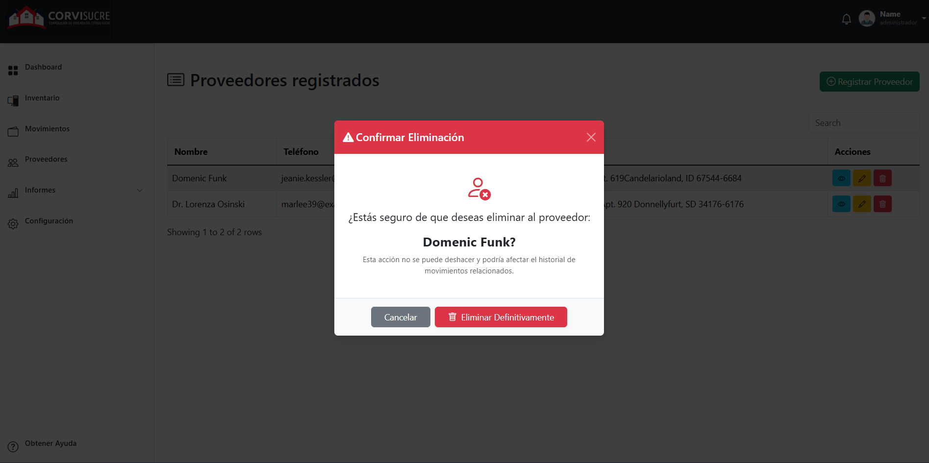

* + 1. Módulo de Configuración.

Este módulo actúa como el panel de control administrativo de CORVISUCRE. A diferencia de los módulos operativos, su función es configurar las reglas de negocio y los parámetros de seguridad que rigen a toda la aplicación.

* + 1. Interfaz de Configuración

Al hacer clic en el apartado "Configuración" del menú lateral, el sistema desplegará una vista centralizada con tarjetas de acceso rápido. Cada una de estas opciones redirecciona al usuario a un submódulo específico:

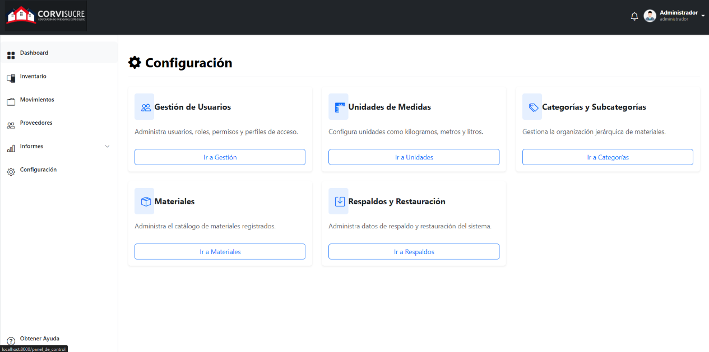

Este módulo es el centro de control administrativo del sistema. Su acceso está restringido únicamente al **Administrador del Sistema** o personal con privilegios de **Administrador**, garantizando que los parámetros de seguridad y los usuarios autorizados sean gestionados bajo una supervisión estricta.

* + 1. Gestión de Usuarios y Roles

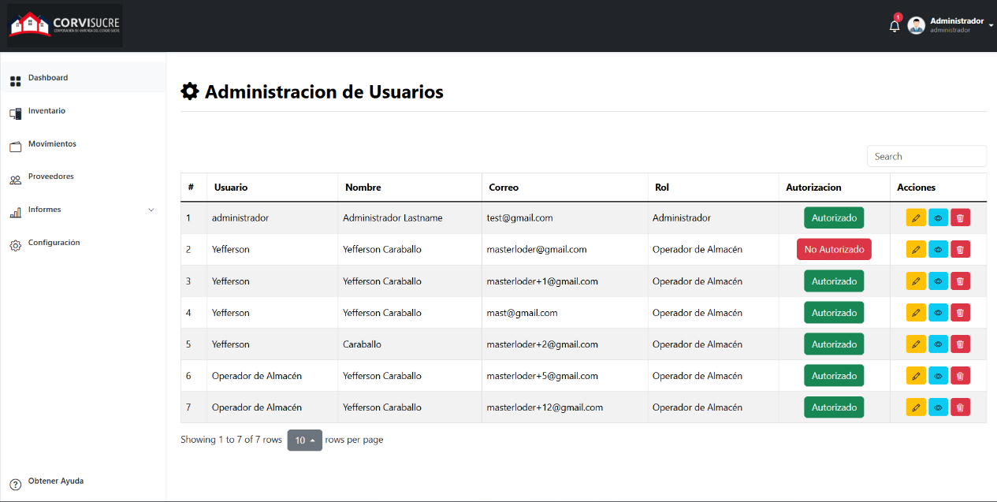La función primordial de este apartado es el control de quién puede interactuar con el inventario de materiales.

* **Aprobación de Cuentas:** El Administrador visualiza las solicitudes de registro enviadas por Inspectores o personal operativo.
* **Activación/Desactivación:** Desde aquí se puede revocar el acceso a cualquier usuario que ya no forme parte de la institución o del Circuito II, al Pulsar en el cuadrado verde/rojo puedes cambiar el nivel de autorización del usuario.
* **Edición de los datos del Usuario:** Al presionar en el logo de un lápiz amarillo se mostrar un formulario para cambiar los datos del usuario como el Como se dirigiría al **usuario**, Nombre, Apellido, correo y su rol en el sistema.
* 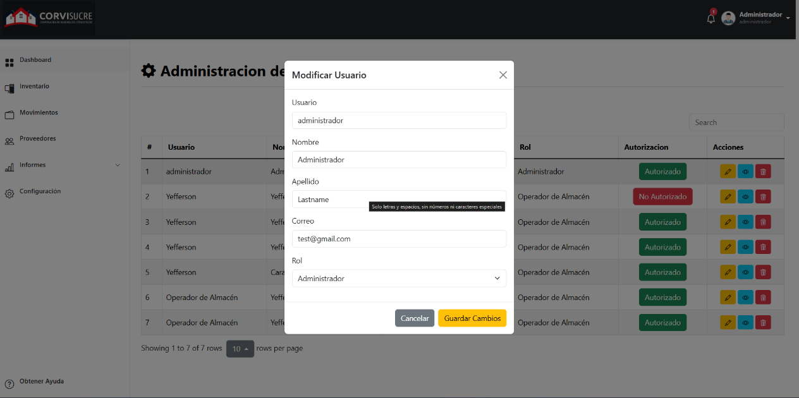**Información del Usuario:** Al presionar el logo de un ojo de color azul se abrirá un cuadro con información detallada del usuario y la capacidad de cambiarle la contraseña de acceso al sistema
* 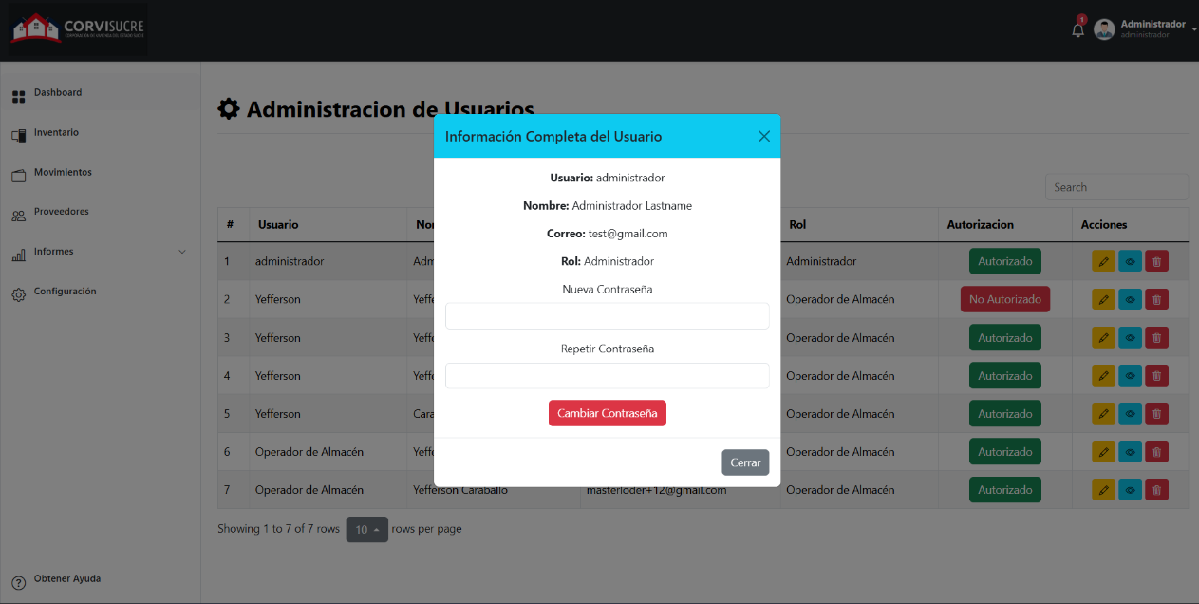 **Eliminación/Desactivación (Icono de papelera):** Se utiliza para remover del listado a Usuarios que ya no mantienen relación laboral con la institución.

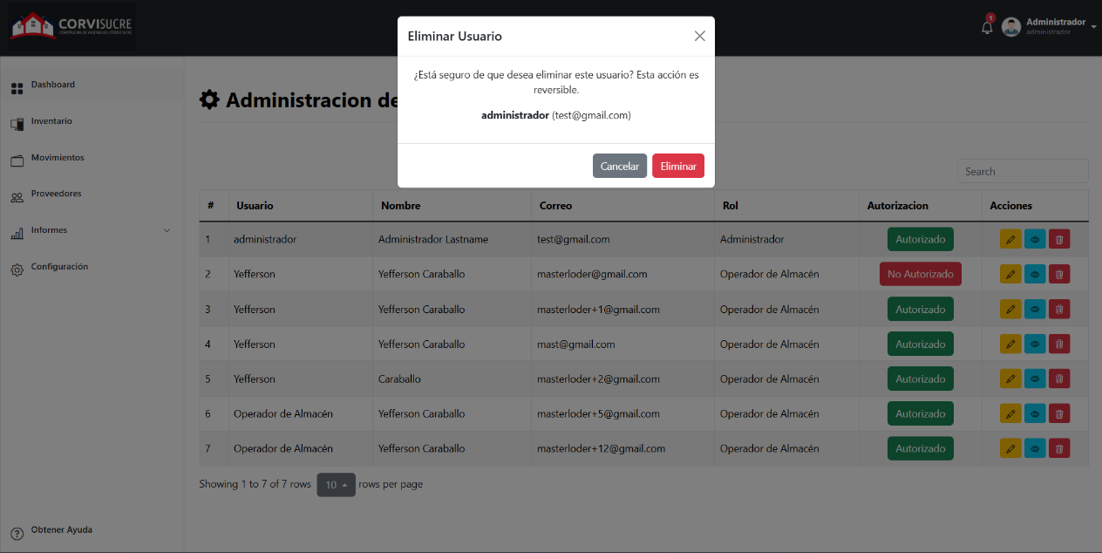

* + 1. Submódulo: Unidades de Medida.

Este submódulo es fundamental para garantizar la precisión técnica y la integridad de los datos en el inventario. Su función principal es definir las magnitudes bajo las cuales se cuantifican los materiales que ingresan y salen del almacén del Circuito II.

1. **Propósito del Submódulo**

La estandarización de las unidades de medida evita errores en la contabilidad física, asegurando que cada insumo (ya sea cemento, tubería o cables) se registre bajo la métrica correcta (sacos, metros, unidades, etc.).

1. **Funcionalidades Principales**

Desde esta interfaz, el administrador puede realizar las siguientes acciones:

1. **Registro de Nueva Unidad:**

* Permite añadir magnitudes personalizadas según las necesidades de las obras en el Municipio Bermúdez.

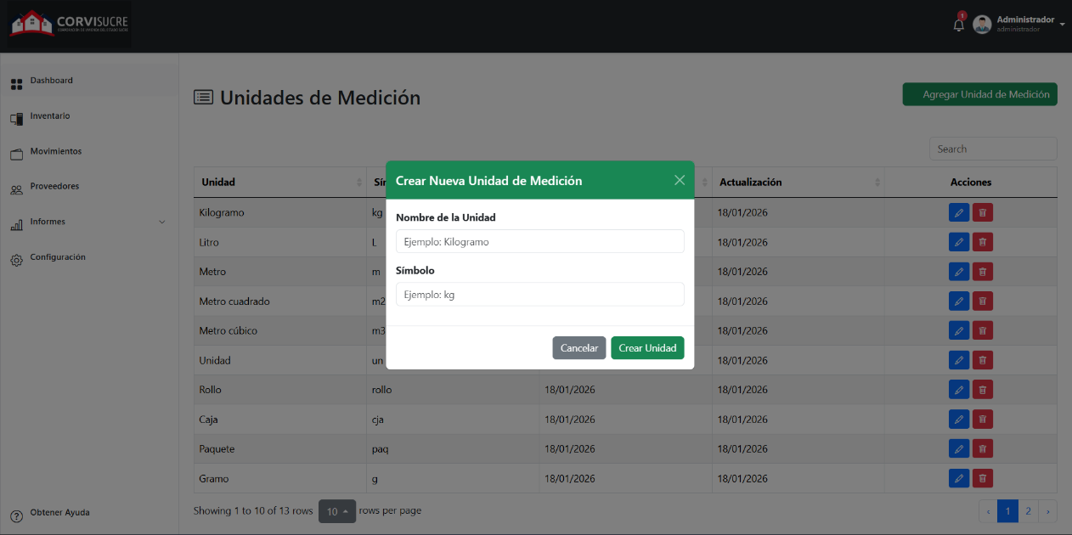

* **Campos a completar:** Nombre de la unidad (ej. "Kilogramos") y su abreviatura técnica (ej. "kg").

1. **Mantenimiento del Listado:**

* **Edición (Icono de lápiz):** Para corregir o actualizar el nombre de una unidad existente.

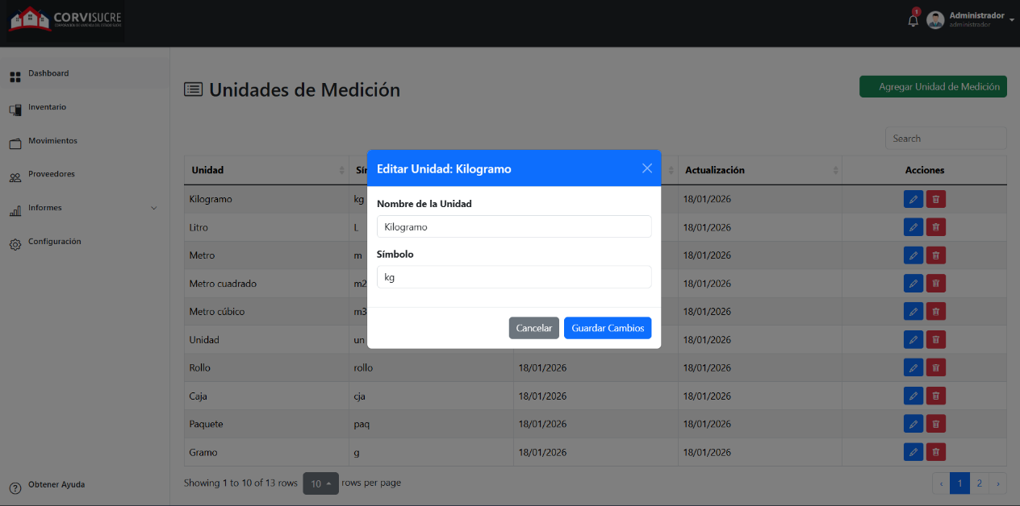

* **Eliminación (Icono de papelera):** Para remover unidades que ya no se utilicen, siempre que no tengan materiales vinculados en el inventario activo.

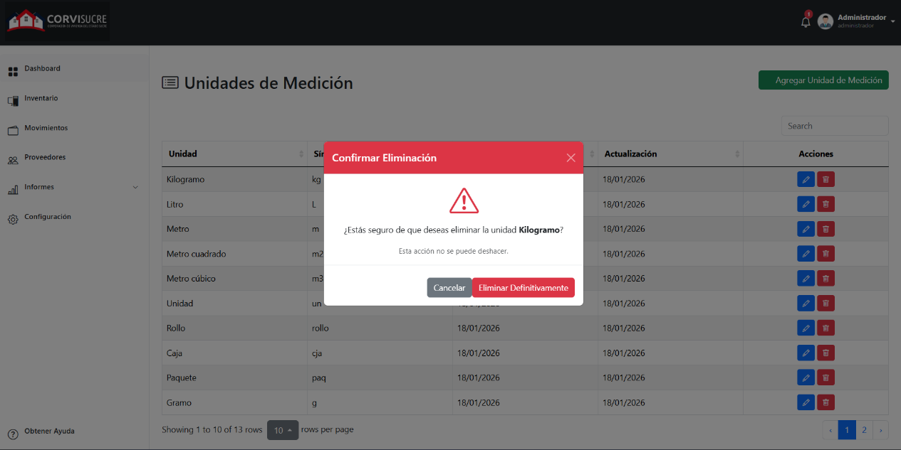

1. **Relación con otros Módulos**

* **Inventario:** Al registrar un material nuevo en el catálogo, es obligatorio seleccionar una de las unidades de medida creadas previamente en este submódulo.
* **Movimientos:** Las entradas y salidas de almacén se expresan siempre en la unidad de medida asignada al material, garantizando que los reportes técnicos sean coherentes y precisos.

1. **Ejemplos de Unidades Estandarizadas**

Para un manejo óptimo en CORVISUCRE, se recomienda mantener registradas al menos las siguientes unidades:

* **UND / Unidad:** Para herramientas y piezas individuales.
* **MTS / Metros:** Para tuberías, cables y mallas.
* **SAC / Sacos:** Para cemento y agregados.
* **GAL / Galones:** Para pinturas y solventes.

**Nota de Seguridad:** El sistema utiliza alertas de confirmación (color verde) para notificar cuando una nueva unidad ha sido guardada con éxito en la base de datos.

* + 1. Submódulo de Categorías y Categorías Especificas.

Este submódulo permite la organización macro del inventario. Su función es agrupar los materiales según su naturaleza general, lo cual facilita la generación de reportes por departamentos o áreas de construcción.

**Propósito:** Establecer los grupos principales de insumos (ej. Electricidad, Construcción Civil, Plomería, Papelería).

* + 1. Gestión de Datos:
* **Añadir:** El administrador puede registrar nuevos grupos de materiales para expandir el catálogo según las necesidades de las obras en el Municipio Bermúdez.

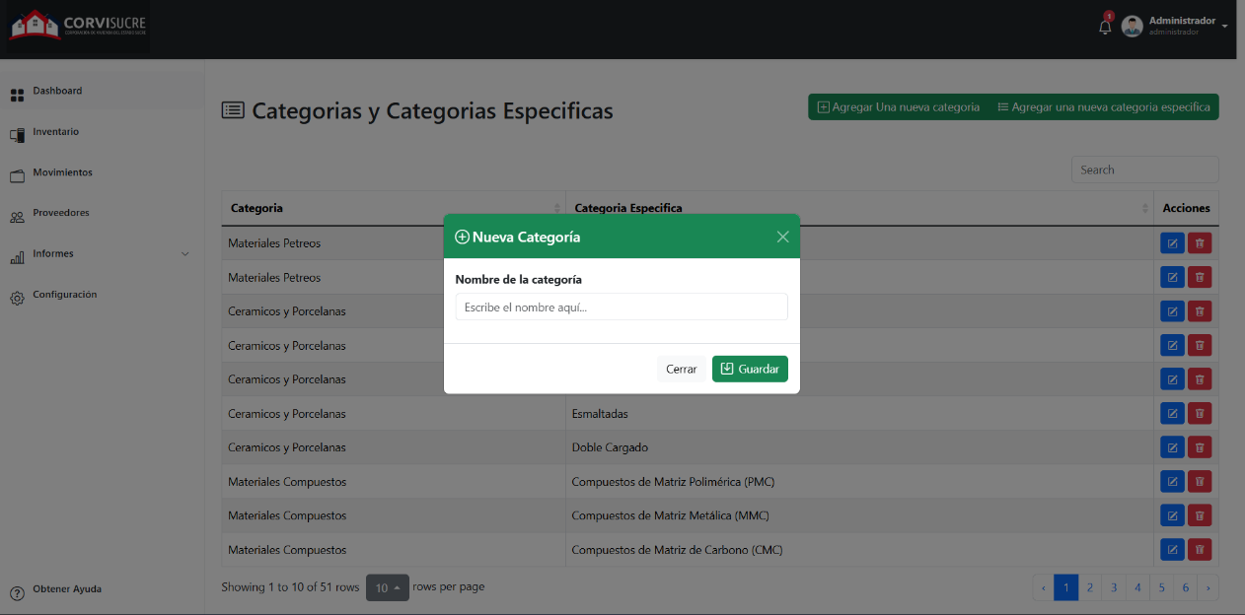

* **Visualización:** Presenta una tabla con el listado de categorías existentes y la opción de editarlas o eliminarlas mediante iconos estandarizados (lápiz y papelera).

La Categorías Especificas este apartado añade un segundo nivel de profundidad a la clasificación del inventario, permitiendo un orden jerárquico que optimiza la localización de insumos muy particulares.

* **Propósito:** Subdividir las categorías generales en grupos más específicos. Por ejemplo:

*Categoría:* Electricidad 🡪 *Categoría Específica:* Cableado / Iluminación / Tomacorrientes.

*Categoría:* Construcción 🡪 *Categoría Específica:* Agregados / Aditivos / Aceros.

* + 1. Funcionalidad Operativa:
* **Vinculación:** Al registrar una categoría específica, el usuario debe seleccionar a qué "Categoría General" pertenece.

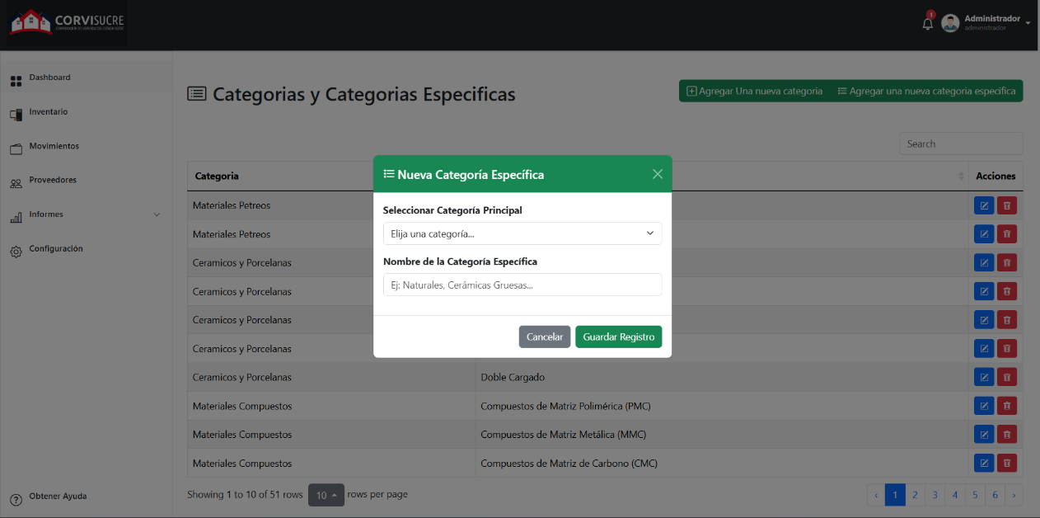

* **Filtros Avanzados:** En el módulo de Inventario, el uso de categorías específicas permite realizar búsquedas mucho más rápidas y precisas, reduciendo el margen de error en las tomas físicas.
* **Control de Registros:** Al igual que en el resto del sistema, cada acción cuenta con una **Alerta de Confirmación (Verde)** que indica que el subgrupo ha sido creado correctamente en la base de datos.
  + 1. Edición de Datos de Categorías

Esta función permite al administrador modificar el nombre o la descripción de una categoría ya existente. Es fundamental para corregir errores de ortografía o actualizar la nomenclatura de los grupos de materiales sin perder la relación con los insumos ya registrados.

**Procedimiento para la Edición:**

* **Localización:** En la tabla principal del submódulo de Categorías, identifique la fila correspondiente a la categoría que desea modificar.
* **Selección de Acción:** Haga clic en el **Icono de Lápiz (Color Azul)** ubicado en la columna de "Acciones".
* **Modificación:** El sistema desplegará un formulario con los datos actuales. Proceda a realizar los cambios necesarios en el campo de texto.
* **Actualización:** Presione el botón **“Guardar Cambios"**.

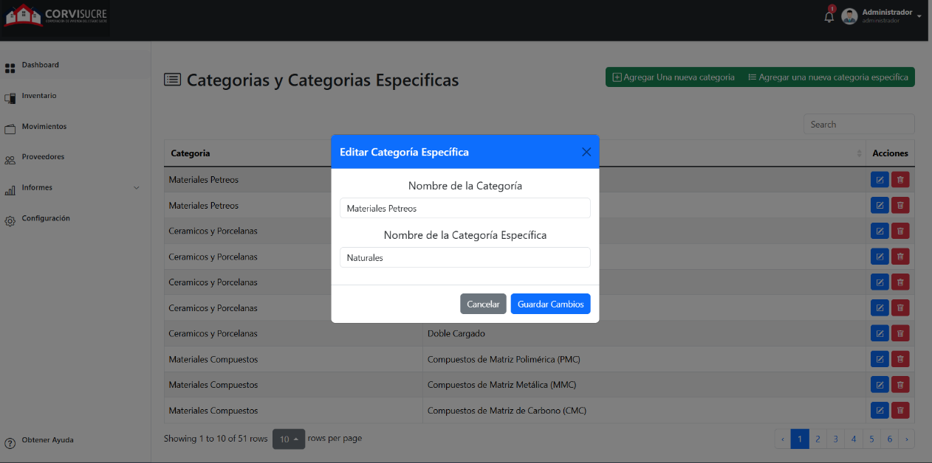

**Consideraciones Importantes:**

* Impacto en el Inventario: Al cambiar el nombre de una categoría, todos los materiales que estaban asociados a ella se actualizarán automáticamente bajo el nuevo nombre. No es necesario editar cada material por separado.
  + 1. Desactivación / Eliminación de Categorías

Esta función permite al Administrador remover del listado activo aquellas categorías que ya no sean necesarias o que hayan sido creadas por error. Al realizar esta acción, la categoría dejará de estar disponible en los formularios de registro de nuevos materiales.

**Procedimiento para la Desactivación:**

* **Identificación:** Ubique la categoría que desea remover en la tabla del submódulo.
* **Acción de Eliminación:** Haga clic en el **Icono de Papelera (Color Rojo)** situado en la columna de acciones a la derecha del registro.

**Confirmación de Seguridad:** El sistema desplegará una ventana emergente (modal) con un mensaje de advertencia: “¿Estás seguro de que deseas eliminar Naturales? Esta acción no se puede deshacer.”. Esto evita eliminaciones accidentales.

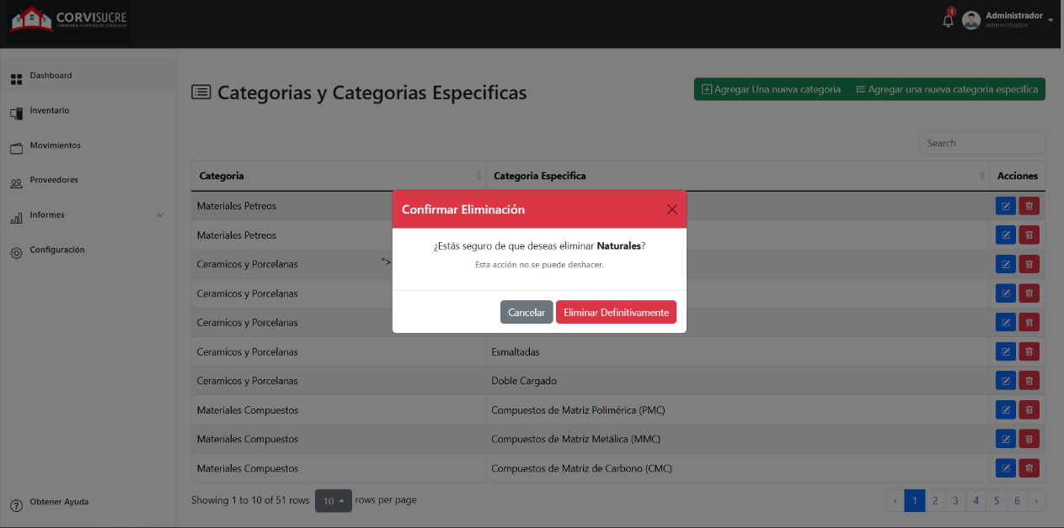

* 1. Submódulo: Materiales Registrados**.**

Este submódulo funciona como el **catálogo base** del sistema CORVISUCRE. Su objetivo es definir la identidad de cada insumo antes de que este pueda ser procesado en el inventario físico o en los registros de movimientos.

1. **Propósito del Submódulo**

A diferencia de la vista de Inventario, este apartado es puramente administrativo. Aquí se establece el "qué es" cada material, permitiendo que el sistema tenga un listado estandarizado para evitar que los operadores registren el mismo material con nombres diferentes.

1. **Componentes de la Tabla de Materiales**

Al ingresar, el administrador visualizará una tabla sencilla con los siguientes datos:

* **Nombre del Material:** Denominación técnica oficial (ej. *Tubo PVC 1/2"*, *Cemento Gris*).
* **Unidad de Medida:** Denominacióncon la que semide el material.
* **Descripción:** Un campo detallado que explica las características del material o su uso específico en las obras de ingeniería.
* **Categoría y Categoría Especifica:** Clase establecida que define las características del material.
* **Acciones:** Botones de control para la edición o baja del registro.

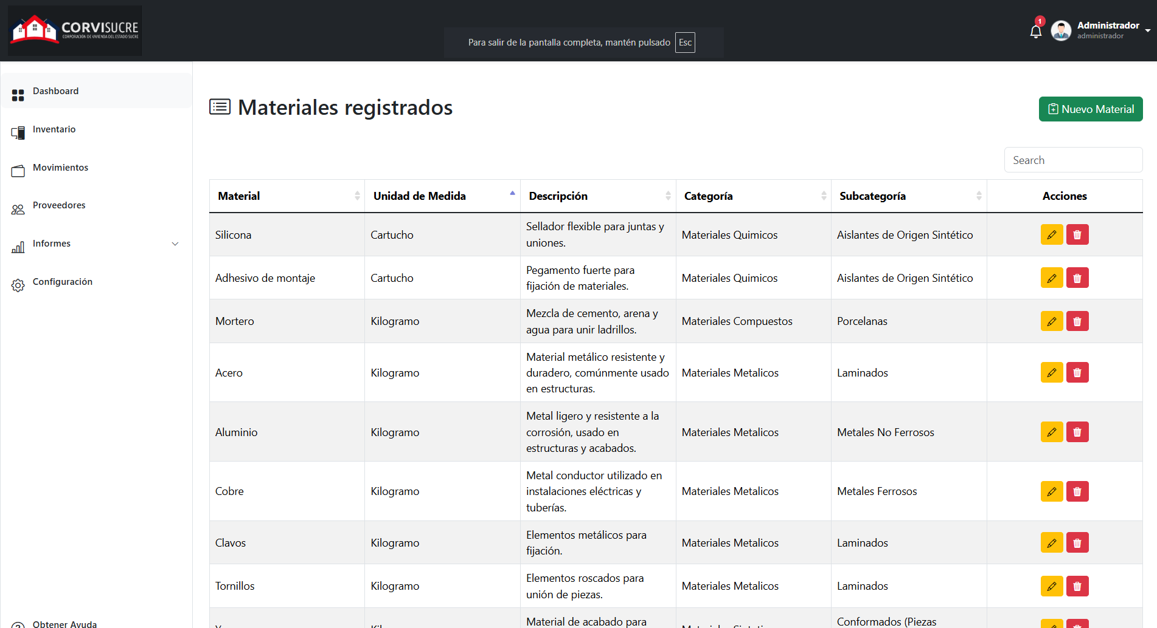

1. **Registro de un Ítem en el Catálogo**

Para que un material pueda ser "contado" en el almacén, primero debe existir en esta lista:

1. Presione el botón **"Añadir Material"**.
2. **Nombre:** Escriba el nombre de forma clara (se recomienda usar mayúsculas para mantener la uniformidad).
3. **Descripción:** Añada detalles relevantes (marca, medidas, o especificaciones técnicas).
4. **Unidad de Medida:** Elija la nomenclatura con la que se definirá el material
5. **Guardar:** Una vez guardado, el material estará disponible de inmediato en las listas desplegables de los módulos de **Entradas** y **Salidas**.

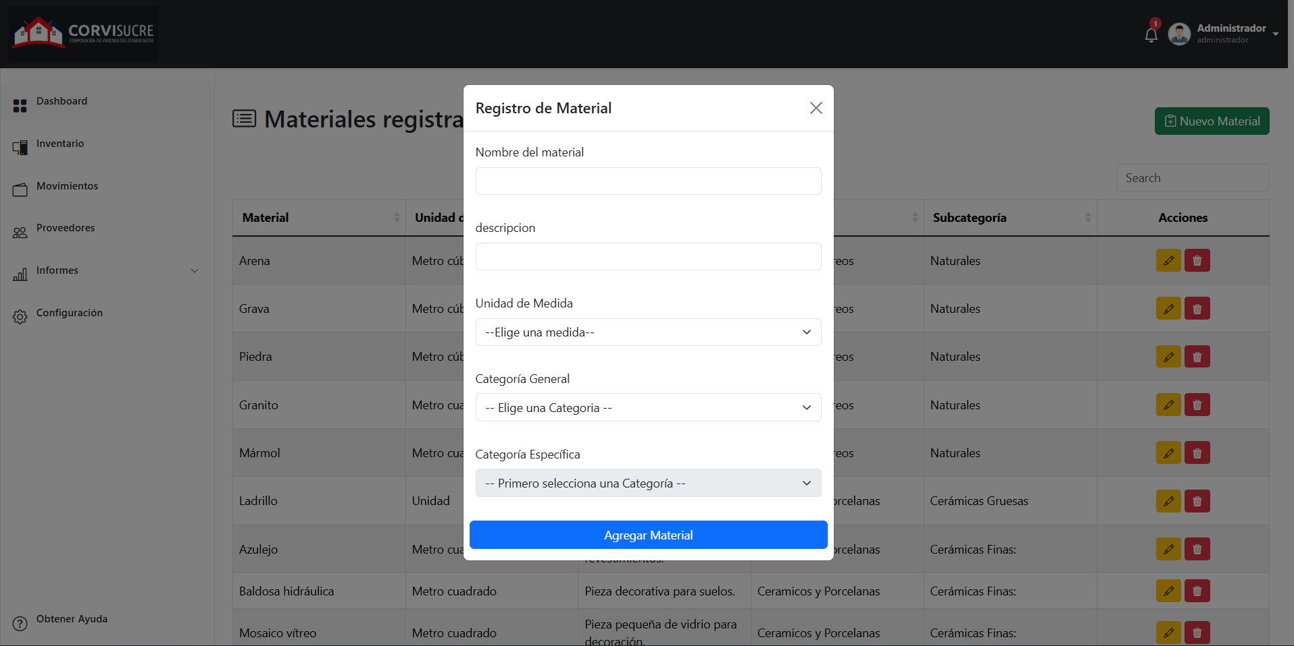

1. **Mantenimiento del Catálogo.**

* **Edición (Lápiz Azul):** Se utiliza para corregir errores de ortografía o mejorar la descripción de un material sin afectar los movimientos ya registrados.

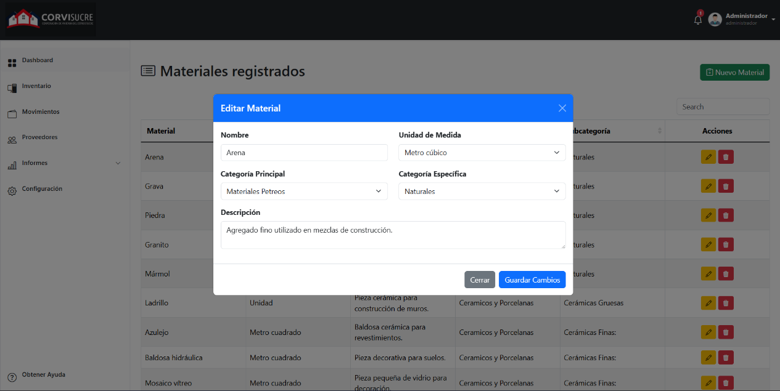

* **Eliminación (Papelera Roja):** Permite remover materiales que la institución ya no adquirirá ni utilizará. Al eliminarlo de aquí, el material desaparece de las opciones de selección para nuevos movimientos, manteniendo el sistema limpio y actualizado.

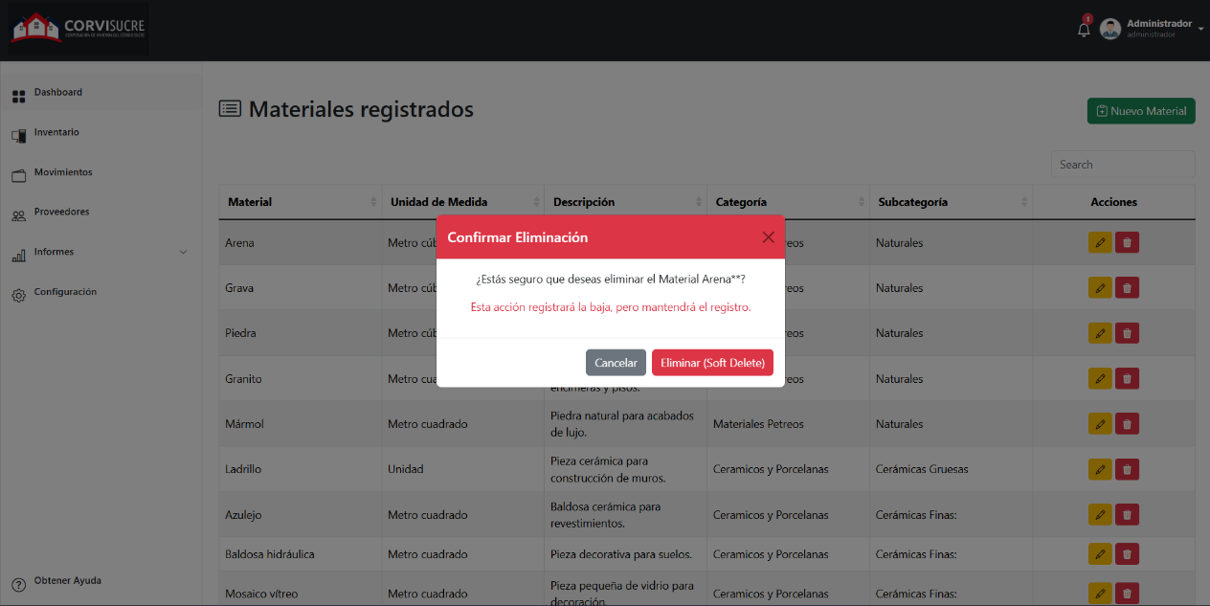

**Nota Técnica:** Si un operador intenta registrar la entrada de un insumo nuevo y este no aparece en la lista, el Administrador deberá acudir a este submódulo para darlo de alta primero.

* + 1. Submódulo: Respaldos y Restauración

Este submódulo es la herramienta de seguridad más importante para el Administrador de CORVISUCRE. Su función es crear copias de seguridad (Backus) de toda la base de datos para prevenir la pérdida de información ante fallos del servidor, errores humanos o actualizaciones del sistema.

1. **Generación de Respaldos (Backus)**

El sistema permite extraer toda la información (Materiales, Movimientos, Usuarios, Proveedores) en un archivo comprimido o formato SQL.

* **Procedimiento:**
  1. Presione el botón **"Generar Respaldo"**.
  2. El sistema procesará la información actual del Departamento de Ingeniería.
  3. Se descargará automáticamente un archivo que contiene la "fotografía" exacta del sistema en ese momento.
* **Recomendación:** Se aconseja realizar un respaldo semanal o antes de realizar cambios masivos en el inventario.

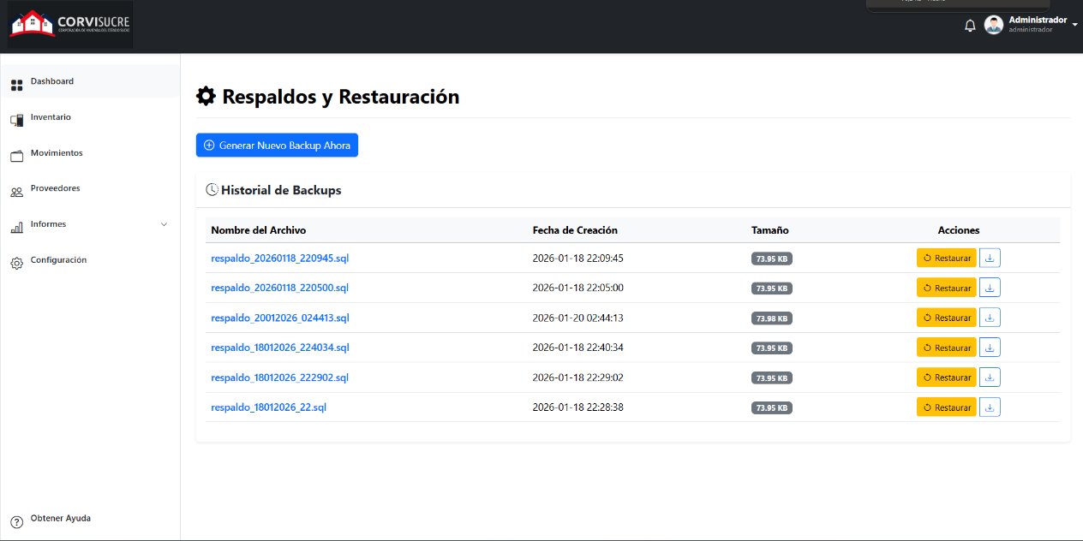

1. **Restauración del Sistema**

Esta función se utiliza para devolver el sistema a un estado anterior en caso de emergencia.

Procedimiento:

* Haga clic en el botón amarillo "**Restaurar**" y cargue el respaldo generado previamente.
* El sistema solicitará una Confirmación Final, advirtiendo que los datos actuales serán reemplazados por los del respaldo.

Advertencia: Esta acción es irreversible. Una vez restaurada una copia anterior, los datos registrados después de la fecha de ese respaldo se perderán.

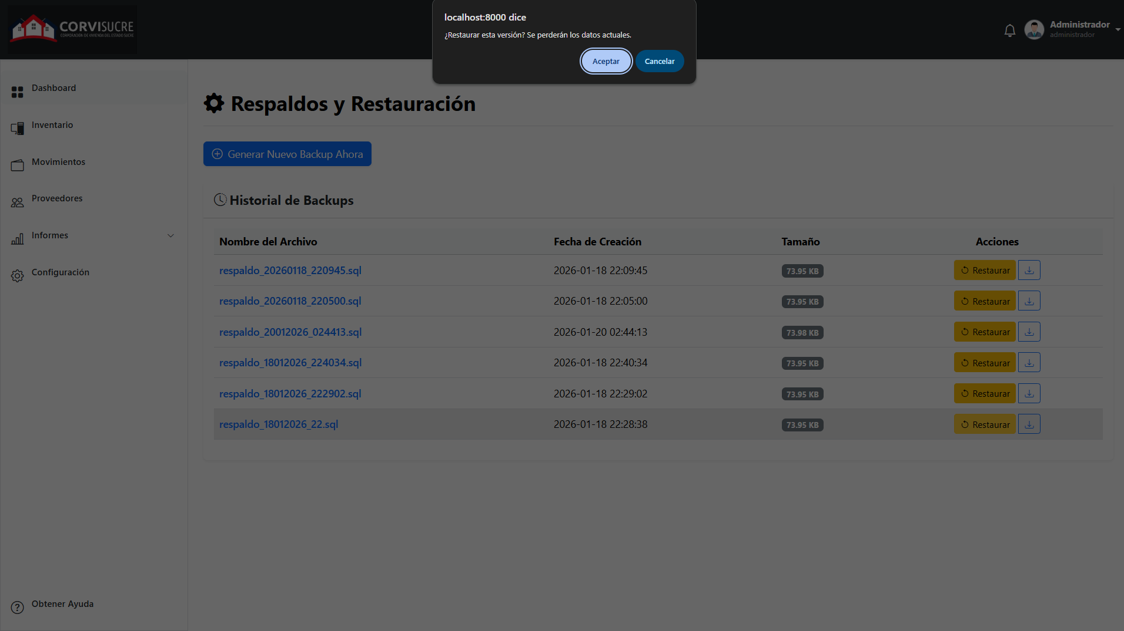

1. Historial de Respaldos

La interfaz muestra una tabla con la lista de los últimos respaldos realizados, detallando:

* **Nombre del Respaldo:** Nombre del respaldo que esta nos indica el año, mes y día de su creación.
* **Acción de Descarga:** Icono para volver a bajar una copia guardada en el servidor.
* **Tamaño:** el tamaño del archivo.

**Nota de Seguridad:** Solo el usuario con rol de **Administrador Principal** tiene visibilidad y acceso a este submódulo, debido a la sensibilidad de la información institucional que maneja.

* + 1. Módulo de Notificaciones

Este módulo funciona como un registro de eventos en tiempo real, diseñado para ofrecer una trazabilidad inmediata de las operaciones realizadas por los diferentes usuarios. Su objetivo es alertar al personal administrativo sobre los cambios recientes en la base de datos sin necesidad de consultar los reportes detallados.

1. **Interfaz y Acceso**

El acceso a las notificaciones es transversal a todo el sistema:

* **Icono de Campana:** Ubicado en la barra superior (Heider) del sistema.
* 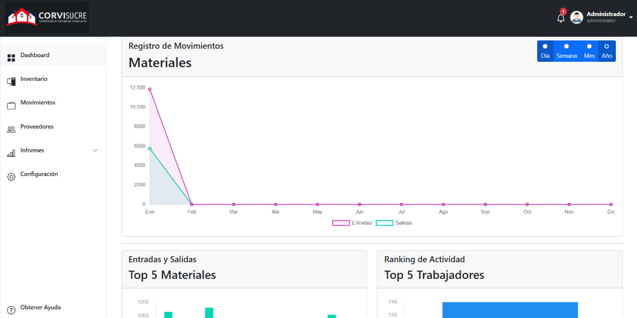**Contador Visual:** Al recibir una nueva actualización, se mostrará un distintivo numérico sobre el icono, indicando la cantidad de eventos no leídos.

1. **Tipos de Alertas**

El sistema genera notificaciones automáticas ante las siguientes acciones:

* **Movimientos de Inventario:** Avisa cuando se ha registrado una nueva **Entrada** o **Salida** de material, indicando qué insumo fue afectado.
* **Gestión de Catálogo:** Notifica la creación de nuevos materiales, categorías o unidades de medida.
* **Seguridad y Usuarios:** Alerta cuando un nuevo usuario solicita registro o cuando se realizan cambios en los niveles de acceso.
* **Stock Crítico:** El sistema genera una alerta prioritaria cuando un material alcanza el límite de stock mínimo predefinido.

1. **Gestión de Mensajes**

Al desplegar el panel de notificaciones, el usuario podrá:

* **Visualizar Detalles:** Ver brevemente qué acción se realizó y quién fue el responsable.
* **Marca de Tiempo:** Consultar hace cuánto tiempo ocurrió el evento (ej. "Hace 5 minutos", "Ayer").
* **Limpiar Notificaciones:** Opción para marcar todas como leídas o eliminar el historial de alertas para mantener el panel despejado.

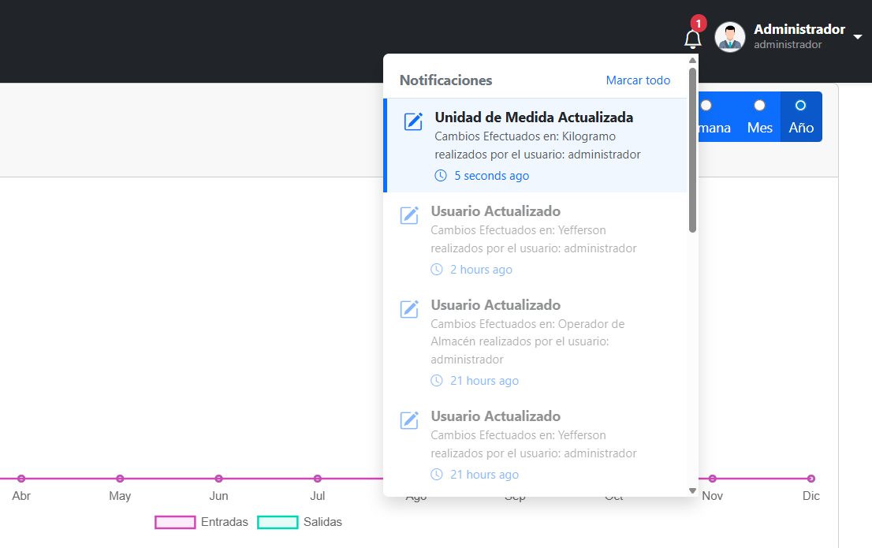

1. SOLUCIÓN A PROBLEMAS COMUNES (FAQ)

Esta sección proporciona respuestas y procedimientos rápidos ante las situaciones más frecuentes que pueden surgir durante el uso cotidiano de la plataforma.

* 1. Acceso y Seguridad
* **Problema:** Olvidé mi contraseña.
  + **Solución:** En la pantalla de inicio de sesión, haga clic en "¿Olvidó su contraseña?". El sistema le solicitará responder las 3 preguntas de seguridad configuradas en su perfil. Si las responde correctamente, podrá establecer una nueva clave.
* **Problema:** El sistema dice "Credenciales Incorrectas".
  + **Solución:** Verifique que el Bloq Mayús no esté activo y que el correo electrónico no tenga espacios adicionales. Si el problema persiste tras 3 intentos, contacte al Administrador para verificar si su cuenta ha sido bloqueada por seguridad.
  1. Registro de Movimientos
* **Problema**: No puedo registrar una salida de material.
  + **Solución:** Verifique el Stock Actual en el módulo de Inventario. El sistema no permite salidas que superen la existencia física real (evita saldos negativos). Deberá registrar primero una "Entrada" si el stock está en cero.
* **Problema**: Un material no aparece en la lista desplegable de entradas/salidas.
  + **Solución:** Esto sucede porque el material aún no ha sido creado en el Submódulo de Materiales Registrados (dentro de Configuración). Solicite al Administrador que dé de alta el nombre y descripción del material.
  1. Gestión y Configuración
* **Problema:** Intenté eliminar una categoría pero el sistema no lo permite.
  + **Solución:** El sistema protege la integridad de los datos. Si una categoría tiene materiales o movimientos asociados, no podrá ser eliminada para no dejar registros huérfanos. Se recomienda simplemente editar su nombre o dejar de usarla.
* **Problema:** Los gráficos del Dashboard no muestran datos recientes.
  + **Solución:** Asegúrese de haber seleccionado el filtro temporal correcto (Día/Mes/Año) en la parte superior del gráfico. Si acaba de realizar un movimiento, refresque la página (F5) para actualizar las estadísticas.
    1. Problemas Técnicos Generales
* **Problema:** El sistema se queda cargando o no muestra las imágenes.
  + **Solución:** Verifique su conexión a internet. Si la conexión es estable, intente borrar la caché del navegador o abrir el sistema en una ventana de incógnito.
* **Problema:** No puedo descargar los reportes en PDF.
  + **Solución:** Verifique que su navegador no esté bloqueando las "ventanas emergentes" (pop-ups). Debe permitir las ventanas emergentes para el sitio de CORVISUCRE para que el archivo pueda generarse y descargarse.

**Nota Final:** Si el problema persiste y no se encuentra en esta lista, por favor comuníquese con el **Soporte Técnico del Departamento de Ingeniería** facilitando una captura de pantalla del error y una breve descripción de la acción que estaba realizando.

Conclusiones.

La implementación del **Prototipo de Sistema Web para la Gestión de Inventario de CORVISUCRE** representa un avance significativo en la modernización administrativa de la Oficina de Ingeniería del Circuito II. Al migrar de métodos de registro manuales a una plataforma digital centralizada, la institución no solo optimiza su tiempo, sino que garantiza la integridad y transparencia de sus recursos.

A través del uso correcto de este sistema, se logran tres objetivos fundamentales:

* **Precisión Operativa:** La eliminación de errores humanos en el conteo de existencias gracias a la automatización de entradas y salidas.
* **Trazabilidad Total:** La capacidad de auditar en tiempo real quién, cuándo y hacia dónde se movilizó cada material destinado a las obras del Municipio Bermúdez.
* **Toma de Decisiones Estratégicas:** El uso del Dashboard y los reportes técnicos permite una planificación financiera y logística basada en datos reales y estadísticas de consumo.

En definitiva, este sistema no es solo una base de datos, sino un activo tecnológico diseñado para crecer y adaptarse a las necesidades de la Corporación de Viviendas del Estado Sucre, asegurando que cada insumo sea utilizado de manera eficiente en beneficio del desarrollo habitacional de la región.